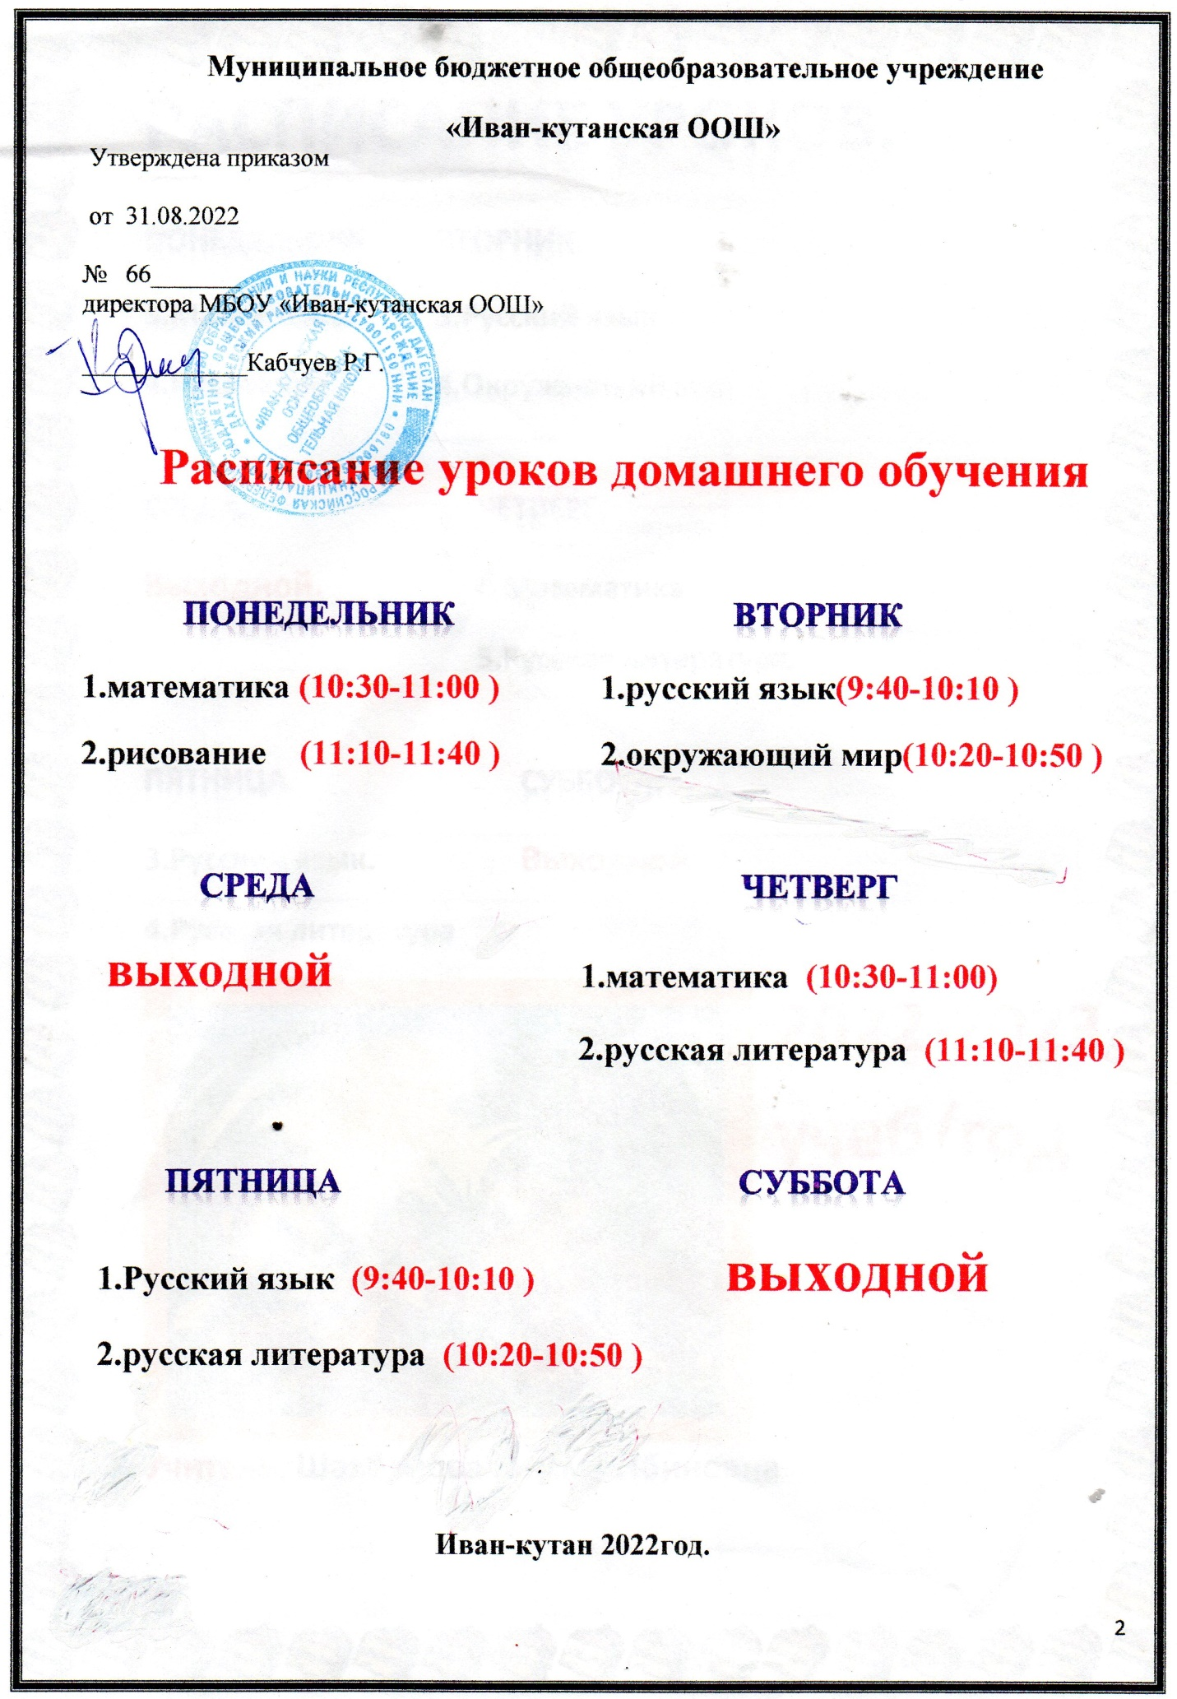

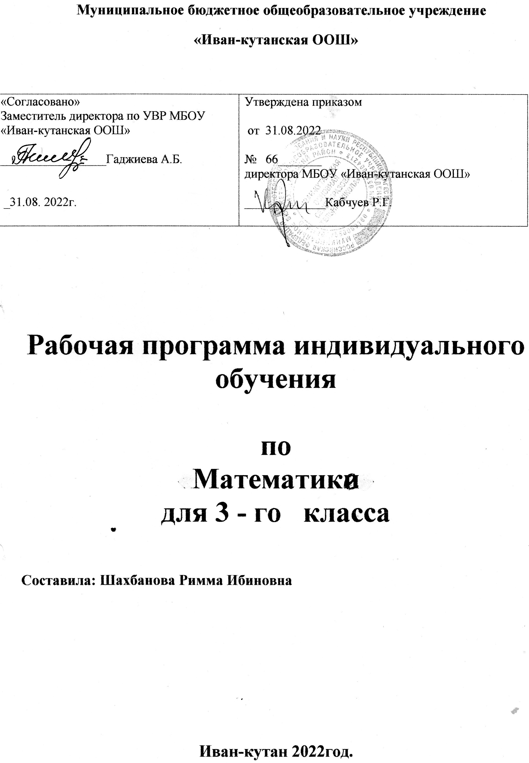

**Пояснительная записка**

Рабочая программа по математике 3 класс составлена на основе:

* Федерального закона Российской Федерации «Об образовании в Российской Федерации» № 273-Ф3 от 29.12.2012 г.
* СанПиН 2.4.2.2821-10 с последующими дополнениями и изменениями «Санитарно-эпидемиологические требования к условиям и организации обучения в общеобразовательных учреждениях;
* Устава МБОУ «Иван-кутанская ООШ»;
* Адаптированной образовательной программы;
* Учебного плана МБОУ «Иван-кутанская ООШ»

Реализуемый УМК:

1. Учебник. В. В. Эк Математика. Учебник для 3 класса специальных (коррекционных) общеобразовательных учреждений VIII вида. М.: «Просвещение», 2021.

**Рабочая программа рассчитана на68 часа, из расчета 2 часа в неделю**.

**Изменения, внесенные в примерную программу**

Приведено в соответствии с требованием и количеством часов образовательной программы МБОУ «Иван-кутанская ООШ», периодами обучения, а также с нерабочими днями в течение учебного года.

**Основные направления коррекционной работы:**

* развитие зрительного восприятия и узнавания;
* развитие пространственных представлений и ориентации;
* развитие основных мыслительных операций;
* развитие наглядно-образного и словесно-логического мышления;
* коррекция нарушений эмоционально-личностной сферы;
* обогащение словаря;
* коррекция индивидуальных пробелов в знаниях, умениях, навыках.

**Характеристика обучающейся:**

Учащаяся, которая овладевает учебный материал вспомогательной школы на самом низком уровне.

При этом только фронтального обучения для неё явно недостаточно. Она нуждаются в выполнении большого количества упражнений, введении дополнительных приемов обучения, постоянном контроле и подсказках во время выполнения работ. Сделать выводы с некоторой долей самостоятельности, использовать прошлый опыт ей недоступно.

Ей требуется четкое неоднократное объяснение учителя при выполнении любого задания.

Эта ученица не видит ошибок в работе, ей требуется конкретное указание на них и объяснение к исправлению.

Каждое последующее задание воспринимается ей как новое. Знания усваиваются чисто механически, быстро забыва­ются. Она может усвоить значительно меньший объем знаний и умений, чем предлагается программой вспомогательной школы.

**Основные требования к уровню подготовки учащегося 3 класса**

**Учащаяся** **должна** **знать**:  
      числовой ряд 1—100 в прямом и обратном порядке;  
      смысл арифметических действий умножения и деления (на равные части и по содержанию), различие двух видов деления на уровне практических действий, способа чтения и записи каждого вида деления;  
      таблицы умножения и деления чисел в пределах 20, переместительное свойство произведения, связь таблиц умножения и деления;  
      порядок действий в примерах в 2—3 арифметических действия;  
      единицы (меры) измерения стоимости, длины, массы, времени, соотношения изученных мер;  
      порядок месяцев в году, номера месяцев от начала года.

     **Учащийся** **должен**  **уметь**:  
      считать, присчитывая, отсчитывая по единице и равными числовыми группами по 2, 5, 4, в пределах 100;  
      откладывать на счетах любые числа в пределах 100;  
      складывать и вычитать числа в пределах 100 без перехода через разряд приемами устных вычислений;  
      использовать знание таблиц умножения для решения соответствующих примеров на деление;  
      различать числа, полученные при счете и измерении;  
      записывать числа, полученные при измерении двумя мерами, с полным набором знаков в мелких мерах: 5 м 62 см, 3 м 03 см, пользоваться различными табелями-календарями, отрывными календарями;  
      определять время по часам (время прошедшее, будущее);  
      находить точку пересечения линий;  
      чертить окружности разных радиусов, различать окружность и круг.

      *Примечания.*  
      1. Продолжать решать примеры на сложение и вычитание в пределах 20 с переходом через десяток с подробной записью.  
      2. Обязательно знание только таблицы умножения числа 2, получение частных от деления на 2 путем использования таблицы умножения.  
      3. Достаточно умения определять время по часам только одним способом, пользоваться календарем для установления порядка месяцев в году, количества суток в месяцах, месяцев в году.  
      4. Исключаются арифметические задачи в два действия, одно из которых — умножение или деление.

**Содержание программы**

  Нумерация чисел в пределах 100. Получение ряда круглых десятков, сложение и вычитание круглых десятков. Получение полных двузначных чисел из десятков и единиц. Разложение полных двузначных чисел на десятки и единицы. Числовой ряд 1—100, присчитывание, отсчитывание по 1, по 2, равными группами по 5, по 4. Сравнение в числовом ряду рядом стоящих чисел, сравнение чисел по количеству разрядов, по количеству десятков и единиц. Понятие разряда. Разрядная таблица. Увеличение и уменьшение чисел на несколько десятков, единиц. Числа четные и нечетные.  
      Сложение и вычитание чисел в пределах 100 без перехода через разряд (60 + 7; 60 + 17; 61 + 7; 61 + 27; 61 + 9; 61 + 29; 92 + 8; 61 + 39 и соответствующие случаи вычитания).  
      Нуль в качестве компонента сложения и вычитания.  
      Умножение как сложение нескольких одинаковых слагаемых, замена его арифметическим действием умножения. Знак умножения (×). Запись и чтение действия умножения. Название компонентов и результата умножения в речи учителя.  
      Таблица умножения числа 2.  
      Деление на равные части. Деление предметных совокупностей на 2, 3, 4, 5 равных частей (поровну), запись деления предметных совокупностей на равные части арифметическим действием деления. Знак деления (:). Чтение действия деления. Таблица деления на 2. Название компонентов и результата деления в речи учителя.  
      Таблица умножения чисел 3, 4, 5, 6 и деления на 3, 4, 5, 6 равных частей в пределах 20. Взаимосвязь таблиц умножения и деления.  
      Соотношение: 1 р. = 100 к.  
      Скобки. Действия I и II ступени.  
      Единица (мера) длины — метр. Обозначение: 1 м. Соотношения: 1 м = 10 дм, 1 м = 100 см.  
      Числа, получаемые при счете и при измерении одной, двумя мерами (рубли с копейками, метры с сантиметрами).  
      Единицы (меры) времени — минута, месяц, год. Обозначение: 1 мин, 1 мес, 1 год. Соотношения: 1 ч = 60 мин, 1 сут. = 24 ч, 1 мес. = 30 или 31 сут., 1 год = 12 мес. Порядок месяцев. Календарь. Определение времени по часам с точностью до 5 мин (10 ч 25 мин и без 15 мин 11 ч).  
      Простые арифметические задачи на нахождение произведения, частного (деление на равные части и по содержанию).  
      Вычисление стоимости на основе зависимости между ценой, количеством и стоимостью.  
      Составные арифметические задачи в два действия: сложения, вычитания, умножения, деления.  
      Построение отрезка такой же длины, больше (меньше) данного. Пересечение линий. Точка пересечения.  
      Окружность, круг. Циркуль. Центр, радиус. Построение окружности с помощью циркуля. Четырёхугольник. Прямоугольник и квадрат.  Многоугольник.

**Учебно-тематический план**

|  |  |  |
| --- | --- | --- |
| №. | Разделы | Кол-во  часов |
| 1. | Повторение | 12 |
| 2. | Второй десяток. Сложение и вычитание в пределах 20 с переходом через десяток. | 11 |
| 3. | Умножение и деление | 19 |
| 4. | Сотня. | 18 |
| 5. | Повторение | 8 |

Итого: 68час

**Календарно-тематическое планирование**

|  |  |  |  |  |  |  |  |  |  |  |  |
| --- | --- | --- | --- | --- | --- | --- | --- | --- | --- | --- | --- |
| №  урока | Тема урока | | Кол-во  часов | | | | Дата | | | | |
|  | |  | | | | план | | | | факт |
| ***Повторение (12ч)*** | | | | | | | | | | | |
| 1 | Второй десяток. | | | | 1 | | |  | | |  |
| 2 | Предыдущее и последующее число. | | | | 1 | | |  | | |  |
| 3 | Числа чётные и нечетные числа. | | | | 1 | | |  | | |  |
| 4 | Присчитывание и отсчитывание по 2. | | | | 1 | | |  | | |  |
| 5 | Сравнение чисел. Разрядные таблицы. | | | | 1 | | |  | | |  |
| 6 | Решение простых арифметических задач. | | | | 1 | | |  | | |  |
| 7 | Сложение и вычитание без перехода через десяток (повторение) | | | | 1 | | |  | | |  |
| 8 | Меры времени. | | | | 1 | | |  | | |  |
| 9 | Прямая, луч, отрезок. Сравнение отрезков | | | | 1 | | |  | | |  |
| 10 | Сложение и вычитание чисел, полученных при измерении. | | | | 1 | | |  | | |  |
| 11 | Виды углов. | | | | 1 | | |  | | |  |
| 12 | Дополнение и решение задач на нахождение суммы. | | | | 1 | | |  | | |  |
| ***Сложение и вычитание чисел в пределах 20 с переходом через десяток (11ч)*** | | | | | | | | | | | |
| 13 | Сложение в пределах 20. | | | 1 | | | | |  | |  |
| 14 | Прибавление числа 7,8,9 | | | 1 | | | | |  | |  |
| 15 | Таблица сложения. Переместительное свойство сложения. | | | 1 | | | | |  | |  |
| 16 | Мера ёмкости – литр. | | | 1 | | | | |  | |  |
| 17 | Мера массы –килограмм. | | | 1 | | | | |  | |  |
| 18 | Вычитание числа 7,8,9 | | | 1 | | | | |  | |  |
| 19 | Составление и решение составных задач. | | | 1 | | | | |  | |  |
| 20 | Вычитание чисел 6,5,4,3,2 . | | | 1 | | | | |  | |  |
| 21 | Присчитывание и отсчитывание по 3, по 4 | | | 1 | | | | |  | |  |
| 22 | Виды углов. Сравнение углов с прямым углом. | | | 1 | | | | |  | |  |
| 23 | Контрольная работа по теме «Сложение и вычитание чисел с перехода через десяток» | | |  | | | | |  | |  |
| ***Умножение и деление (19ч)*** | | | | | | | | | | | |
| 24 | Умножение как сложение нескольких одинаковых слагаемых. Работа над ошибками. | 1 | | | |  | | | |  | |
| 25 | Замена сложения умножением. Таблица умножение числа 2. | 1 | | | |  | | | |  | |
| 26 | Решение задач с использованием рисунков. | 1 | | | |  | | | |  | |
| 27 | Деление на равные части. Таблица деления на 2 | 1 | | | |  | | | |  | |
| 28 | Взаимосвязь таблиц умножения и деления на 2. | 1 | | | |  | | | |  | |
| 29 | Решение примеров и задач с использованием таблицы умножения числа 2 | 1 | | | |  | | | |  | |
| 30 | Таблица умножения числа 3. | 1 | | | |  | | | |  | |
| 31 | Решение задач по теме «Умножение числа 3» (с использованием рисунков) | 1 | | | |  | | | |  | |
| 32 | Таблица деления на 3. | 1 | | | |  | | | |  | |
| 33 | Взаимосвязь таблицы умножения и деления на 3. | 1 | | | |  | | | |  | |
| 34 | Таблица умножения деления на 4. | 1 | | | |  | | | |  | |
| 35 | Взаимосвязь таблиц умножения и деления на 4. | 1 | | | |  | | | |  | |
| 36 | Решение примеров и задач по теме «Деление на 4». | 1 | | | |  | | | |  | |
| 37 | Таблица умножения числа 5,6 | 1 | | | |  | | | |  | |
| 38 | Решение примеров и задач по теме «Умножение чисел 5,6». | 1 | | | |  | | | |  | |
| 39 | Таблица деления на 5,6 | 1 | | | |  | | | |  | |
| 40 | Взаимосвязь таблицы умножения и деления на 5,6. | 1 | | | |  | | | |  | |
| 41 | Решение примеров и задач по теме «Деление на 5,6» | 1 | | | |  | | | |  | |
| 67 | Таблицы умножения и деления 2,3,4,5,6 | 1 | | | |  | | | |  | |

|  |  |  |  |  |
| --- | --- | --- | --- | --- |
| ***Сотня. Нумерация (18ч)*** | | | | |
| 43 | Нумерация чисел в пределах 100. | 1 |  |  |
| 44 | Сложение и вычитание круглых десятков. | 1 |  |  |
| 45 | Разрядные таблицы. Сравнение чисел | 1 |  |  |
| 46 | Увеличение и уменьшение числа на несколько единиц. | 1 |  |  |
| 47 | Решение примеров в два действия. | 1 |  |  |
| 48 | Чётные и нечётные числа в пределах 100. | 1 |  |  |
| 49 | Контрольная работа по теме «Решение примеров и задач в пределах 100». | 1 |  |  |
| 50 | Меры длины. Работа над ошибками. | 1 |  |  |
| 51 | Меры времени- час, минута, сутки, месяц и год. | 1 |  |  |
| 52 | Окружность, круг. | 1 |  |  |
| 53 | Углы. Сложение и вычитание круглых десятков. | 1 |  |  |
| 54 | Порядок выполнения действий в примерах со скобками. | 1 |  |  |
| 55 | Нахождение неизвестного слагаемого, уменьшаемого, вычитаемого. | 1 |  |  |
| 56 | Монеты. Решение примеров в два и три действия. | 1 |  |  |
| 57 | Сложение и вычитание круглых десятков и однозначных чисел. | 1 |  |  |
| 58 | Вычитание двузначных и однозначных чисел. | 1 |  |  |
| 59 | Получение круглых десятков и сотни сложением двузначного числа с однозначным. | 1 |  |  |
| 60 | Контрольная работа по теме «Сложение и вычитание в пределах 100». | 1 |  |  |
|  | ***Повторение. (6ч)*** |  |  |  |
| 61 | Повторение по теме «Нумерация в пределах 100» Работа над ошибками. | 1 |  |  |
| 62 | Повторение по теме «Числа, полученные при измерении» | 1 |  |  |
| 63 | Итоговая контрольная работа по теме «Сотня» | 1 |  |  |
| 64 | Повторение по теме «Порядок арифметических действий в примерах со скобками» | 1 |  |  |
| 65 | Повторение по теме «Круг. Окружность. Многоугольники» | 1 |  |  |
| 66 | Повторение по теме «Меры стоимости». Меры длины» . «Меры времени» | 1 |  |  |

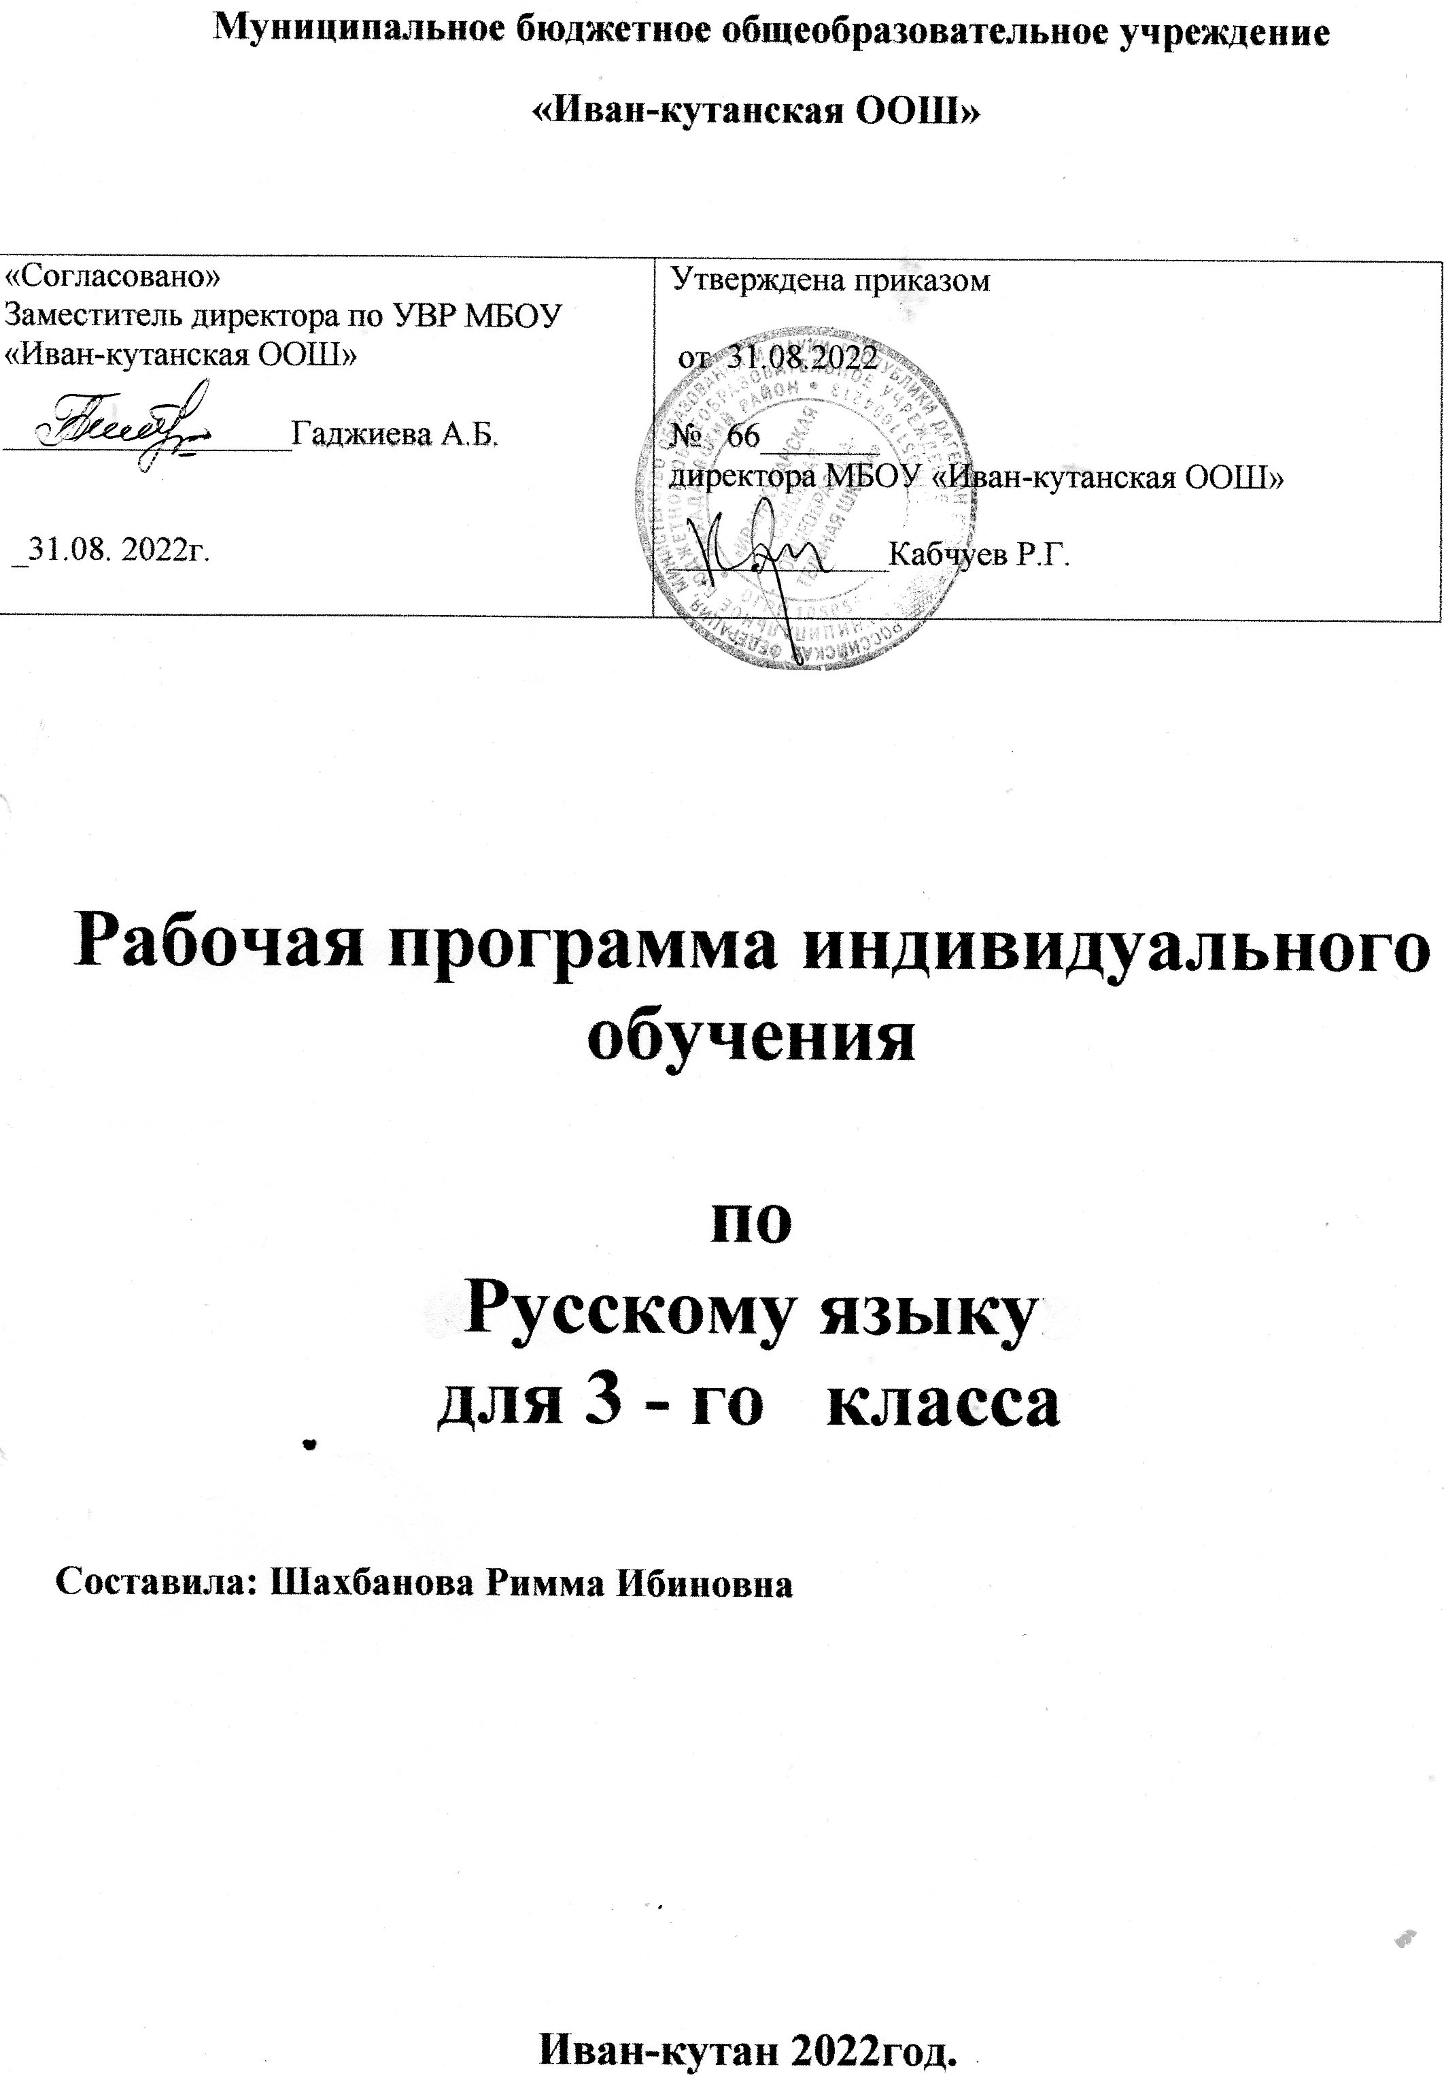

**Рабочая программа индивидуального обучения по предмету «Русский язык»**

**ПОЯСНИТЕЛЬНАЯ ЗАПИСКА**

Данная программа для индивидуального обучения на дому по учебному предмету «Русский язык» разработана на основе Программы специальных (коррекционных) образовательных учреждений VIII вида 1-4 классы под редакцией В.В. Воронковой, Москва «Просвещение». 2011 г.

Данная программа отличается от авторской программы тем, что количество часов не совпадает с учебным планом специального (коррекционного) образовательного учреждения VIII вида. Программа специальных (коррекционных) образовательных учреждений VIII вида отводит на русский язык в 3 классе 5 часов в неделю, а программа индивидуального обучения на дому отводит в неделю 2 часа русского языка. Учебный план рассчитан на 34 учебные недели, 68 часов в год.

Основной **целью**  является:

• формирование у них коммуникативно-речевых умений, владение которыми поможет выпускникам реализоваться в самостоятельной жизни.

Программа определяет ряд **задач**, решение которых направлено на достижение основной цели образования:

* формирование интереса к языку и первоначальные языковые обобщения;
* развитие умения пользоваться речью как средством общения;
* знакомство детей со связной письменной речью как видом общения;
* обучению грамотному и аккуратному письму;
* осуществление нравственного, эстетического и экологического воспитания.

**Задачи раздела «Практические грамматические упражнения, правописание и развитие речи»**

* развитие познавательного интереса к языку, первоначальных языковых обобщений;
* совершенствование устной речи учащихся на уровне языковых единиц;
* обучение школьников применению изученных орфографических правил;
* формирование первоначальных умений в письменных высказываниях.

**Учебно - методическое обеспечение**

* Программа 1 – 4 классов коррекционных образовательных учреждений VIII вида В.В. Воронкова.- М.: Просвещение, 2011.
* Учебник русского языка для 3 класса специальных (коррекционных) образовательных учреждений VIII вида А.К. Аксенова, Э.В. Якубовская. М.: Просвещение, 2021.

**Место курса в учебном плане**

На изучение русского языка в 3 классе выделяется 68 ч (34 учебные недели), на резерв отводится 2 часа, итого70 часов.

**Формы организации образовательного процесса**

**-** фронтальная,

- индивидуальная.

**Методы обучения.**

1Объяснительно-иллюстративный.

2. Репродуктивный метод

3. Методы контроля и самоконтроля

**Содержание курса**

**Повторение -5ч.**

Выделение предложения из речи. Его графическое изображение. Практическая отработка оформления предложения на письме и в устной речи. Завершение начатого предложения. Сравнение предложения и не предложения. Работа с деформированным предложением. Выделение в предложении названий предметов и названий действий. Ответы на вопросы. Коллективная запись ответов. Самостоятельное составление предложений по картинке. Различение рассказа и набора предложений. Определение темы рассказа

**Звуки и буквы – 28 ч.**

Порядок букв в русской азбуке. Алфавит. Расположение в алфавитном порядке фамилий учеников класса. Знакомство со «Школьным орфографическим словарём» . Восстановление в памяти слов из словаря 2 класса, нахождение их в орфографическом словаре. Гласные звуки и буквы. Ударение в двусложных и трехсложных словах. Выделение ударной гласной . Гласные ударные и безударные. Наблюдение за одинаковым написанием ударной и безударной гласной в группе слов – «родственников». Восстановление деформированного текста с опорой на серию картинок. Озаглавливание. Деление слов на слоги. Гласные *е, ё, ю, я , э* в начале слова или слога. Перенос части слова при письме. Согласные твёрдые и мягкие. Их дифференциация на слух и в произношении. Буква *ь* на конце и в середине слова. Сочетание гласных с шипящими Правописание жи-ши, ча-ща, чу-щу. Различение парных звонких и глухих согласных на слух и в произношении. Правописание звонких и глухих согласных на конце слова. .

**Слово – 31 ч.**

Различение слов, обозначающих названия предметов, по вопросам кто? что? Выделение названий предметов из предложения. Расширение круга слов, обозначающих предметы, явления природы, растения, животных. Различение слов, обозначающих действия предметов, по вопросам что делает? что делают? Знакомство с вопросами к названиям действий: что делал? (что сделал?), что будет делать? (что сделает?) Подбор названий действий по вопросам или по образцу . Названия признаков, обозначающих цвет, форму, величину, материал и вкус предмета. Предлог *О*. Его значение. Раздельное написание предлогов со словами. Графическое обозначение предлога в схеме предложения. Слова с непроверяемыми гласными. Единообразное написание гласной в словах-родственниках.

**Предложение -4ч.**

Выделение предложения из текста. Смысловая законченность предложения. Чтение диалога. Соблюдение правильной интонации в вопросе и ответе. Составление диалогов из данных вопросов и ответов. Восстановление деформированного текста с опорой на вопросы. Озаглавливание рассказа.

**Тематическое планирование**

|  |  |  |  |
| --- | --- | --- | --- |
| № п\п | Раздел, тема урока | Кол-во часов | Учебная неделя |
| **Повторение -5ч.** | | | |
| 1/1 | Предложение. Выделение предложения из речи. | 1 | 1 |
| 2/2 | Работа с деформированным предложением. | 1 | 1 |
| 3/3 | Выделение в предложении названий предметов и названий действий. | 1 | 2 |
| 4/4 | Самостоятельное составление предложений по картинке. | 1 | 2 |
| 5/5 | **Контрольный диктант №1 по теме «Предложение. Алфавит»** | 1 | 3 |
| **Звуки и буквы -28ч.** | | | |
| 6/1 | Алфавит. | 1 | 3 |
| 7/2 | Гласные звуки и буквы. | 1 | 4 |
| 8/3 | Ударение. | 1 | 4 |
| 9/4 | Гласные ударные и безударные. | 1 | 5 |
| 10/5 | Наблюдение за одинаковым написанием ударной и безударной гласной в группе слов – «родственников». | 1 | 5 |
| 11/6 | **Контрольный диктант № 2** **по теме «Звуки и буквы. Ударение».** | 1 | 6 |
| 12/7 | Работа над ошибками диктанта. Звуки и буквы. Ударение. | 1 | 6 |
| 13/8 | Деление слов на слоги. | 1 | 7 |
| 14/9 | Гласные *е, ё, ю, я* в начале слова или слога. Перенос части слова при письме. | 1 | 7 |
| 15/10 | Слова с гласной *э* в начале слова. Перенос части слова при письме. | 1 | 8 |
| 16/11 | Перенос части слова при письме. | 1 | 8 |
| 17/12 | Согласные твёрдые и мягкие. Их дифференциация на слух и в произношении.  Обозначение мягкости согласных на письме буквами *и, е, ё, ю. я.* | 1 | 9 |
| 18/13 | Буква *ь* на конце слова. | 1 | 9 |
| 19/14 | Буква *ь* в середине слова. | 1 | 10 |
| 20/15 | Повторение. Обозначение мягкости согласных на письме буквами *и, е, ё, ю. я, ь* | 1 | 10 |
| 21/16 | Правописание сочетаний жи-ши, ча-ща, чу-щу. | 1 | 11 |
| 22/17 | **Контрольный диктант №3 по теме «Твёрдые и мягкие согласные. Гласные после шипящих».** | 1 | 11 |
| 23/18 | Работа над ошибками. Сочетание гласных с шипящими. | 1 | 12 |
| 24/19 | Парные звонкие и глухие согласные. | 1 | 12 |
| 25/20 | Различение парных звонких и глухих согласных на слух и в произношении. | 1 | 13 |
| 26/21 | Несоответствие звука и буквы в словах со звонкой и глухой согласной на конце. | 1 | 13 |
| 27/22 | Правописание звонких и глухих согласных на конце слова. | 1 | 14 |
| 28/23 | Проверка парных согласных на конце слов путем изменения формы слова. | 1 | 14 |
| 29/24 | **Контрольный диктант № 4** **по теме «Парные звонкие и глухие согласные».** | 1 | 15 |
| 30/25 | Работа над ошибками диктанта. Правописание звонких и глухих согласных на конце слова. | 1 | 15 |
| 31/26 | Правописание звонких и глухих согласных на конце слова. Подбор проверочных слов. | 1 | 16 |
| 32/27 | Проверка парных согласных на конце слов путем изменения формы слова. | 1 | 16 |
| 33/28 | Коллективное составление рассказа по серии сюжетных картинок. Озаглавливание текста. | 1 | 17 |
| **Слово -31ч .** | | | |
| 34/1 | Названия предметов. | 1 | 17 |
| 35/2 | Различение слов, обозначающих названия предметов, по вопросам кто? что? | 1 | 18 |
| 36/3 | Выделение названий предметов из предложения. | 1 | 18 |
| 37/4 | Расширение круга слов, обозначающих предметы, явления природы, растения, животных. | 1 | 19 |
| 38/5 | Составление пар слов с ласкательным и уменьшительным значением. | 1 | 19 |
| 39/6 | Составление пар слов, противоположных по значению. | 1 | 20 |
| 40/7 | Использование текстовых синонимов для называния действующего лица. | 1 | 20 |
| 41/8 | Использование местоимений вместо существительного. | 1 | 21 |
| 42/9 | Названия действий. Различение слов, обозначающих действия предметов, по вопросам что делает? что делают? | 1 | 21 |
| 43/10 | Знакомство с вопросами к названиям действий: что делал? (что сделал?), что будет делать? (что сделает?) Подбор названий действий по вопросам или по образцу | 1 | 22 |
| 44/11 | Согласование слов, обозначающих названия действий, с названиями предметов. | 1 | 22 |
| 45/12 | Отгадывание названий предметов по названиям действий. | 1 | 23 |
| 46/13 | Подбор к названиям предметов нескольких названий действий. | 1 | 23 |
| 47/14 | **Контрольный диктант № 5 по теме «Названия предметов».** | 1 | 24 |
| 48/15 | Работа над ошибками диктанта. Названия предметов и действий. | 1 | 24 |
| 49/16 | Коллективное составление рассказа по серии сюжетных картинок. Озаглавливание. | 1 | 25 |
| 50/17 | Названия признаков предмета. Определение признака предмета по вопросам какой? какая? какое? какие? | 1 | 25 |
| 51/18 | Названия признаков, обозначающих цвет, форму, величину, материал и вкус предмета. | 1 | 26 |
| 52/19 | Подбор слов, обозначающих ряд признаков данного предмета. Отгадывание предмета по его признакам. | 1 | 26 |
| 53/20 | Выделение названий признаков из предложений, постановка к ним вопросов. | 1 | 27 |
| 54/21 | Образование слов различных категорий по образцу или по вопросам. | 1 | 27 |
| 55/22 | Выделение названий признаков из предложений, постановка к ним вопросов. | 1 | 28 |
| 56/23 | **Контрольный диктант №6 по теме «Названия предметов, действий и признаков».** | 1 | 28 |
| 57/24 | Работа над ошибками диктанта. Образование слов различных категорий по вопросам. | 1 | 29 |
| 58/25 | Восстановление деформированного текста с опорой на серию картинок. Озаглавливание рассказа. | 1 | 29 |
| 59/26 | Предлоги *к, от, по, над, под.* Их пространственное значение. | 1 | 30 |
| 60/27 | Предлог *О*. Его значение. | 1 | 30 |
| 61/28 | Раздельное написание предлогов со словами. | 1 | 31 |
| 62/29 | Графическое обозначение предлога в схеме предложения. | 1 | 31 |
| 63/30 | Использование в словосочетаниях названий предметов в правильной форме в зависимости от предлога. | 1 | 32 |
| 64/31 | Слова с непроверяемыми гласными. Единообразное написание гласной в словах. | 1 | 32 |
| **Предложение – 4ч.** | | | |
| 65/1 | Распространение предложений по картинке и вопросам. | 1 | 33 |
| 66/2 | Работа с деформированным предложением. | 1 | 33 |
| 67/3 | Чтение диалога. Соблюдение правильной интонации в вопросе и ответе. Составление диалогов из данных вопросов и ответов. | 1 | 34 |
| 68/4 | **Итоговый контрольный диктант.** | 1 | 34 |
| **Резерв** | | | |
| 69/1 |  | 1 | 35 |
| 70/2 |  | 1 | 35 |

**Планируемые результаты освоения учебного предмета**

*Учащиеся должны уметь:*

1-й уровень

* записывать слова с послоговым орфографическим пpоговариванием;
* различать гласные и согласные, ударные и безударные гласные; дифференцировать оппозиционные согласные;
* делить слова на слоги, переносить части слова при письме;
* списывать текст целыми словами; писать под диктовку текст (15—20 слов), включающий слова с изученными орфограммами;
* выделять из предложения слова, обозначающие предметы, действия, признаки;
* составлять предложения, восстанавливать нарушенный порядок слов в предложении;

2-й уровень

* дифференцировать на слух и в произношении оппозиционные звуки;
* делить слова на слоги, переносить слова по слог с помощью учителя;
* списывать по слогам слова и короткие предложения с печатного и рукописного текстов;
* писать под диктовку слова (из двух слогов), написание которых не расходится с произношением (8 слов);
* писать предложение с большой буквы и ставить точку в конце;
* составлять предложение по картинке;
* подбирать по вопросам названия предметов и действи

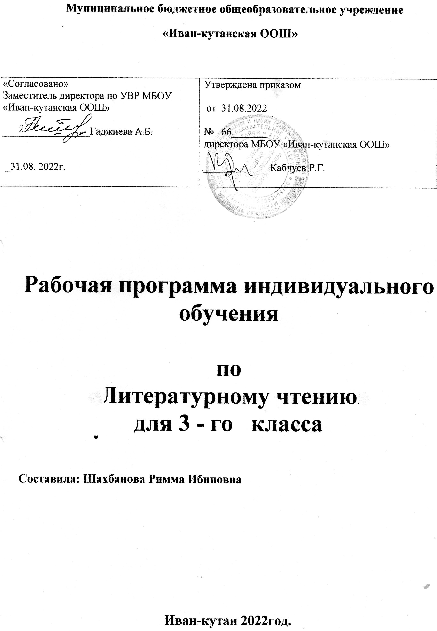

**Рабочая программа индивидуального обучения по предмету «Чтение»**

**Пояснительная записка**

Примерная адаптированная рабочая программа по чтению составлена в соответствии с требованиями Федерального государственного образовательного стандарта начального общего образования на основе «Примерной адаптированной основной общеобразовательной программы образования обучающихся с умственной отсталостью (интеллектуальными нарушениями)».

Тематическое планирование рассчитано на 2 час в неделю, что составляет 68 учебных часа в год. Для реализации данного планирования был выбран учебник для специальных (коррекционных) образовательных учреждений VIII вида для 3 класса «Чтение» авторы С.Ю.Ильина, Л.В.Матвеева – Лунёва. «Просвещение», 2018г.

**Цель:** научить детей читать доступный их пониманию текст вслух и про себя, осмысленно воспринимать его содержание, уметь поделиться впечатлением о прочитанном, пересказывать текст.

**Задачи:**

- воспитание у детей интереса к уроку чтения и к чтению как процессу;

- формирование у обучающихся техники чтения: правильного (без искажения звукового состава слов и с правильным ударением) и выразительного чтения, обеспечение постепенного перехода от послогового чтения к чтению целым словом формирование у детей навыков сознательного чтения: читать доступный пониманию текст вслух, шёпотом, а затем и про себя, осмысленно воспринимать содержание прочитанного, сопереживать героям произведения, давать оценку их поступкам во время коллективного анализа;

- развитие у обучающихся умения общаться на уроке чтения: отвечать на вопросы учителя, спрашивать одноклассников о непонятных словах, делиться впечатлениями о прочитанном, дополнять пересказы текста, рисовать к тексту словесные картинки, коллективно обсуждать предполагаемый ответ.

- учить самостоятельно работать с книгой.

Для чтения подобраны произведения народного творчества, классиков русской литературы, зарубежной литературы, доступные понимаю статьи из газет и журналов. В процессе обучения чтению у обучающихся последовательно формируется умение с помощью учителя разбираться в содержании прочитанного.

Тематика произведений для чтения подобрана с учетом максимального развития познавательных интересов детей, расширения их кругозора, воспитания нравственных качеств. Постоянное внимание следует уделять формированию навыка правильного чтения, которым дети с нарушением интеллекта в силу особенностей психического развития овладевают с большим трудом, что затрудняет понимание прочитанного.

Беглое чтение, т.е. плавное, в темпе разговорной речи, чтение вслух формируется постепенно.

Усвоение содержания читаемого осуществляется в процессе анализа произведений. При этом очень важна система работы по установлению причинно-следственных связей и закономерностей, т.к. этот вид деятельности имеет огромное коррекционное значение.

Большое внимание на уроках чтения уделяется развитию связной устной речи. Обучающиеся овладевают правильным, полным и последовательным пересказом в процессе систематической работы, направленной на понимание содержания произведений, обогащение и уточнение словарного запаса, обучение правильному построению предложений и в процессе упражнений в воспроизведении прочитанного. С этой целью в зависимости от сложности текста используются вопросы, готовый или коллективно составленный план, картинный план.

Внеклассное чтение ставит задачу начала формирования читательской самостоятельности у обучающихся, развития у них интереса к чтению, знакомства с лучшими, доступными их пониманию произведениями детской литературы, формирования навыков самостоятельного чтения книг, читательской культуры, посещения библиотеки, умения выбирать книгу по интересу.

**Место учебного предмета в учебном плане**

Курс «Чтение» рассчитан на очную форму обучения. На изучение данного предмета в 3 классе выделен 2 час в неделю, что составляет 68 часа в год.

**Личностные и предметные результаты освоения учебного предмета «Чтение»**

**Предметные результаты**

Минимальный уровень:

- осознанное и правильное чтение текст вслух по слогам и целыми словами;

- пересказ содержания прочитанного текста по вопросам;

- участие в коллективной работе по оценке поступков героев и событий;

- выразительное чтение наизусть стихотворений.

Достаточный уровень:

- чтение текста после предварительного анализа вслух целыми словами (сложные по семантике и структуре слова ― по слогам) с соблюдением пауз, с соответствующим тоном голоса и темпом речи;

- ответы на вопросы учителя по прочитанному тексту;

- определение основной мысли текста после предварительного его анализа;

- чтение текста молча с выполнением заданий учителя;

- определение главных действующих лиц произведения; элементарная оценка их поступков;

- чтение диалогов по ролям с использованием некоторых средств устной выразительности (после предварительного разбора);

- пересказ текста по частям с опорой на вопросы учителя, картинный план или иллюстрацию;

- выразительное чтение наизусть 7-8 стихотворений.

**Личностные результаты**

1) осознание себя как гражданина России; формирование чувства гордости за свою Родину;

2) воспитание уважительного отношения к иному мнению, истории и культуре других народов;

3) сформированность адекватных представлений о собственных возможностях, о насущно необходимом жизнеобеспечении;

4) овладение начальными навыками адаптации в динамично изменяющемся и развивающемся мире;

5) овладение социально-бытовыми навыками, используемыми в повседневной жизни;

6) владение навыками коммуникации и принятыми нормами социального взаимодействия;

7) способность к осмыслению социального окружения, своего места в нем, принятие соответствующих возрасту ценностей и социальных ролей;

8) принятие и освоение социальной роли обучающегося, проявление социально значимых мотивов учебной деятельности;

9) сформированность навыков сотрудничества с взрослыми и сверстниками в разных социальных ситуациях;

10) воспитание эстетических потребностей, ценностей и чувств;

11) развитие этических чувств, проявление доброжелательности, эмоционально-нра­вственной отзывчивости и взаимопомощи, проявление сопереживания к чувствам других людей;

12) сформированность установки на безопасный, здоровый образ жизни, наличие мотивации к творческому труду, работе на результат, бережному отношению к материальным и духовным ценностям;

13) проявление готовности к самостоятельной жизни.

**Основные направления коррекционной работы:**

* развитие артикуляционной моторики;
* формирование умения работать по словесной инструкции, алгоритму;
* развитие высших психических функций;
* коррекция нарушений эмоционально-личностной сферы;
* развитие речи, владение техникой речи;
* расширение представлений об окружающем мире и обогащение словаря;
* коррекция индивидуальных пробелов в знаниях, умениях, навыках.

**Содержание программы**

**Техника чтения**

       Осознанное, правильное чтение текста вслух целыми словами после работы над ним под руководством учителя. Слоговое чтение трудных по смыслу и слоговой структуре слов.  
Соблюдение при чтении знаков препинания и нужной интонации.  
Чтение про себя простых по содержанию текстов.

**Понимание читаемого**

       Ответы на вопросы, о ком или о чем говорится в прочитанном тексте. Понимание и объяснение слов и выражений, употребляемых в тексте. Установление связи отдельных мест текста, слов и выражений с иллюстрацией.

Подведение учащихся к выводам из прочитанного, сравнение прочитанного с опытом детей и с содержанием другого знакомого текста.

Деление текста на части с помощью учителя и коллективное придумывание заголовков к выделенным частям; составление картинного плана; рисование словарных картин.

**Развитие устной речи**

Подробный пересказ содержания прочитанного рассказа или сказки.  
Чтение диалогов. Драматизация простейших оценок из рассказов и сказок.  
Самостоятельная работа по заданиям и вопросам, помещенным в книге для чтения. Разучивание в течение года небольших по объему стихотворений, чтение их перед классом.

**Внеклассное чтение**

       Подготовка учеников к формированию читательской самостоятельности: стимуляция интереса к детским книгам, навыка работы с классной библиотечкой и постепенный переход к пользованию школьной библиотекой.

Чтение доступных детских книжек. Ответы на вопросы по содержанию прочитанного и объяснение иллюстраций.

**Примерная тематика**

       Произведения о Родине, о Москве; о рабочих профессиях; об отношении людей к труду, природе, друг к другу; об общественно полезных делах. Произведения о сезонных изменениях в природе, жизни животных, занятиях людей.  
       Рассказы, сказки, статьи, стихотворения, пословицы на морально-этические темы, на темы мира и дружбы.

**Тематический план разделов учебного курса «Чтение» 3 класс (68ч)**

|  |  |  |
| --- | --- | --- |
| № п/п | Учебный раздел | Кол-во часов |
| 1 | О школе и школьниках. | 2 ч |
| 2 | Листьям – время опадать. | 2 ч |
| 3 | Верные помощники. | 2ч |
| 4 | Крылатые друзья. | 7 ч |
| 5 | Здравствуй, Зимушка-зима! | 10ч |
| 6 | Сказочные истории. | 7 ч |
| 7 | Трудолюбие – это клад. | 6ч |
| 8 | Настали дни весенние. | 9 ч |
| 9 | Вот такие истории. | 7ч |
| 10 | Летняя пора. | 7 ч |
| Итого: 68 ч | | |

**Учебно - методическое обеспечение**

**1.** Учебник «Чтение» для 3 класса специальных (коррекционных) образовательных учреждений VIII вида, авторы С.Ю. Ильина, А.А. Богданова, М. "Просвещение", 2018г.

2. Наглядные пособия.

3. Узорова О.В., Нефедова Е.А. Тесты по проверке техники чтения для начальной школы: М.: Астрель, 2016

**Календарно-тематическое планирование по чтению в 3 классе.**

**(2 ч в неделю, 68 ч/год.)**

|  |  |  |  |  |  |  |  |
| --- | --- | --- | --- | --- | --- | --- | --- |
|  | Содержание | дата | | Выдано  фактически | | контроль | |
|  | **О школе и школьниках.-2 часа.** |  | |  | |  | |
| 1. | Весёлый звонок ,В.Суслов. Отчего краснеют буквы. С.Погореловский. И.Дик Тяп-ляп. Перемена Б.Заходер. Не везёт В.Голявкин. |  | |  | |  | |
| 2 | Я.Аким Митины каникулы. С. Михалков Могут даже у ребят…. Чужая отметка по С.Багрову. |  | |  | | Техника чтения | |
|  | **Листьям время опадать.-2 часа.** |  | |  | |  | |
| 1. | К. Бальмонт.Поспела брусника по Багрову. Осеннее наступление .В.Орлов.  Золотая осень у таких дорог. По А.Баркову |  | |  | |  | |
| 2. | М. Исаковский Родное. Листобой по Ю.Ковалю. Поздняя осень. Г.Ладонщиков. Отгадай, какой это месяц. |  | |  | |  | |
|  | **Верные помщники.-2 часов.** |  | |  | |  | |
| 1 | Овечка и волк (Украинская сказка) |  | |  | |  | |
| 2 | Потешка. Считалочка. Козёл ,Русская народная песенка. Колыбельная песенка.Собака и волк.(Русская сказка) |  | |  | |  | |
|  | **Крылатые друзья-7 часов.** |  | |  | |  | |
| 1 | Закличка. Потешка. Воробей(Русская народная) |  | |  | |  | |
| 2 | Наша Галя по Н.Коростылёву. Отгадай загадку. |  | |  | |  | |
| 3 | Совушка. Внезапное открытие .По А.Баркову. Отгадай загадку. |  | |  | |  | |
| 4 | Говорящие яички по Н.Сладкову. Потешка. С.Михалков. Зяблик. |  | |  | |  | |
| 5 | С.Махотин. Плохая привычка. |  | |  | | Сам.работа | |
| 6 | Угощенье для синиц. По Т.Чинарёвой. |  | |  | |  | |
| 7. | Отгадай загадки. Вспоминаем прочитанное. |  | |  | |  | |
|  | **Здравствуй, Зимушка-зима.-10часов** |  | |  | |  | |
| 1. | И. Бунин Первый снег. |  | |  | |  | |
| 2 | Неприятностей не оберёшься. По Р.Погодину. |  | |  | |  | |
| 3 | Г.Ладонщиков Здравствуй, Зимушка-зима. |  | |  | |  | |
| 4 | Г.Скребицкий Зима. |  | |  | |  | |
| 5 | Зимняя ночь И.Соколов-Микитов. |  | |  | |  | |
| 6 | Снегири и коты.По Е.Ковалю. Отгадай загадки. |  |  | | тест | |
| 7 | Отгадай загадки. |  | |  | |  | |
| 8 | В.Осеева На катке. |  | |  | |  | |
| 9 | Пришла зима с морозами. О.Высотская. |  | |  | |  | |
| 10 | Как я встречал Новый год. Снежная баба.В.орлов. |  | |  | |  | |
|  | **Сказочные истории- 7 часов.** |  | |  | |  | |
| 1 | Три арбузных семечка.(Таджикская сказка) |  | |  | |  | |
| 2 | Дочка пекаря .(адыгейская сказка) |  | |  | |  | |
| 3 | Алмазный топор (Литовская сказка) |  | |  | |  | |
| 4 | Львиная для (Дагестанская сказка) |  | |  | |  | |
| 5 | В шутку едем, в шутку работаем.(Латышская сказка) |  | |  | |  | |
| 6 | Отгадай загадки) |  | |  | |  | |
| 7 | Вспоминаем прочитанное. |  | |  | |  | |
|  | **Трудолюбие – это клад-6 часов.** |  | |  | |  | |
| 1. | Колыбельная песня.(Р,Н,) |  | |  | |  | |
| 2. | Пирог (Венгерская песня) Трудолюбивый Ниссе. (Шведская песенка) |  | |  | | Сам.работа | |
| 3. | Колосок ((Украинская песенка) |  | |  | |  | |
| 4. | По работе и награда,(Р.Н.С) |  | |  | |  | |
| 5. | Сказка про двух лодырей. С.Маршак. |  | |  | |  | |
| 6. | Хитрый коврик. По Е.Ермаку. |  | |  | | Сам. работа | |
|  | **Настали дни весенние-9часов.** |  | |  | |  | |
| 1 | Г.Скребицкий Любимое время года. |  | |  | |  | |
| 2 | Солнце- тепло. По Л.Толстому. |  | |  | |  | |
| 3 | Весна подарила Г.Витез |  | |  | |  | |
| 4 | Берёзовый сок по А.Баркову. |  | |  | |  | |
| 5 | Веснянка.(Украинская песенка) |  | |  | |  | |
| 6 | Весна-это я! Н.Хазри. |  | |  | |  | |
| 7 | К.Ушинский Пчёлки на разведках.  О.Высотская Гришины подарки. |  | |  | | Устный опрос | |
| 8 | Тихо-тихо.А.Седугин. Песенка о бабушкиных ладонях. Н.Голь. |  | |  | |  | |
| 9 | А.Барто Весенняя гроза. Огордники по Алексееву. К.Ушинский  Наше Отечество.Твоя родина А.Матутис |  | |  | |  | |
|  | **Вот такие истории-7 часов** |  | |  | |  | |
| 1 | Е.Пермяк Случай с кошельком. Удивительные люди.В.Торопыгин. |  | |  | |  | |
| 2 | Ябеда Е Серова.Хорошее В. Осеева |  | |  | |  | |
| 3 | Чай с вареньем. Г.Ладонщиков. |  | |  | |  | |
| 4 | Карасик. По Носову. |  | |  | |  | |
| 5 | Мена.Р.Сеф. |  | |  | |  | |
| 6 | Жук на ниточке.Э.Шим. |  | |  | |  | |
| 7 | Мешок яблок.Сказка по В.Сутееву. |  | |  | |  | |
|  | **Летняя пора-7 часов.** |  | |  | |  | |
| 1 | Л.Толстой Какая бывает роса на траве. |  | |  | |  | |
| 2  3 | З.Александрова Одуванчик.Арсений М-Ий. Светлячок |  | |  | |  | |
| 4 | Зыклички. |  | |  | | Техника чтения | |
| 5 | Крот и заяц.Э. Шим. Ника на даче.В.Голявкин. |  | |  | |  | |
| 6 | Удачливый рыбак.Е.Пермяк. Не клюёт. . Г.Ладонщиков |  | |  | | Тест | |
| 7 | Прошлым летом.и. Гамазкова. Отгадай загадку.Каое время года? По Виеру. |  | |  | |  | |

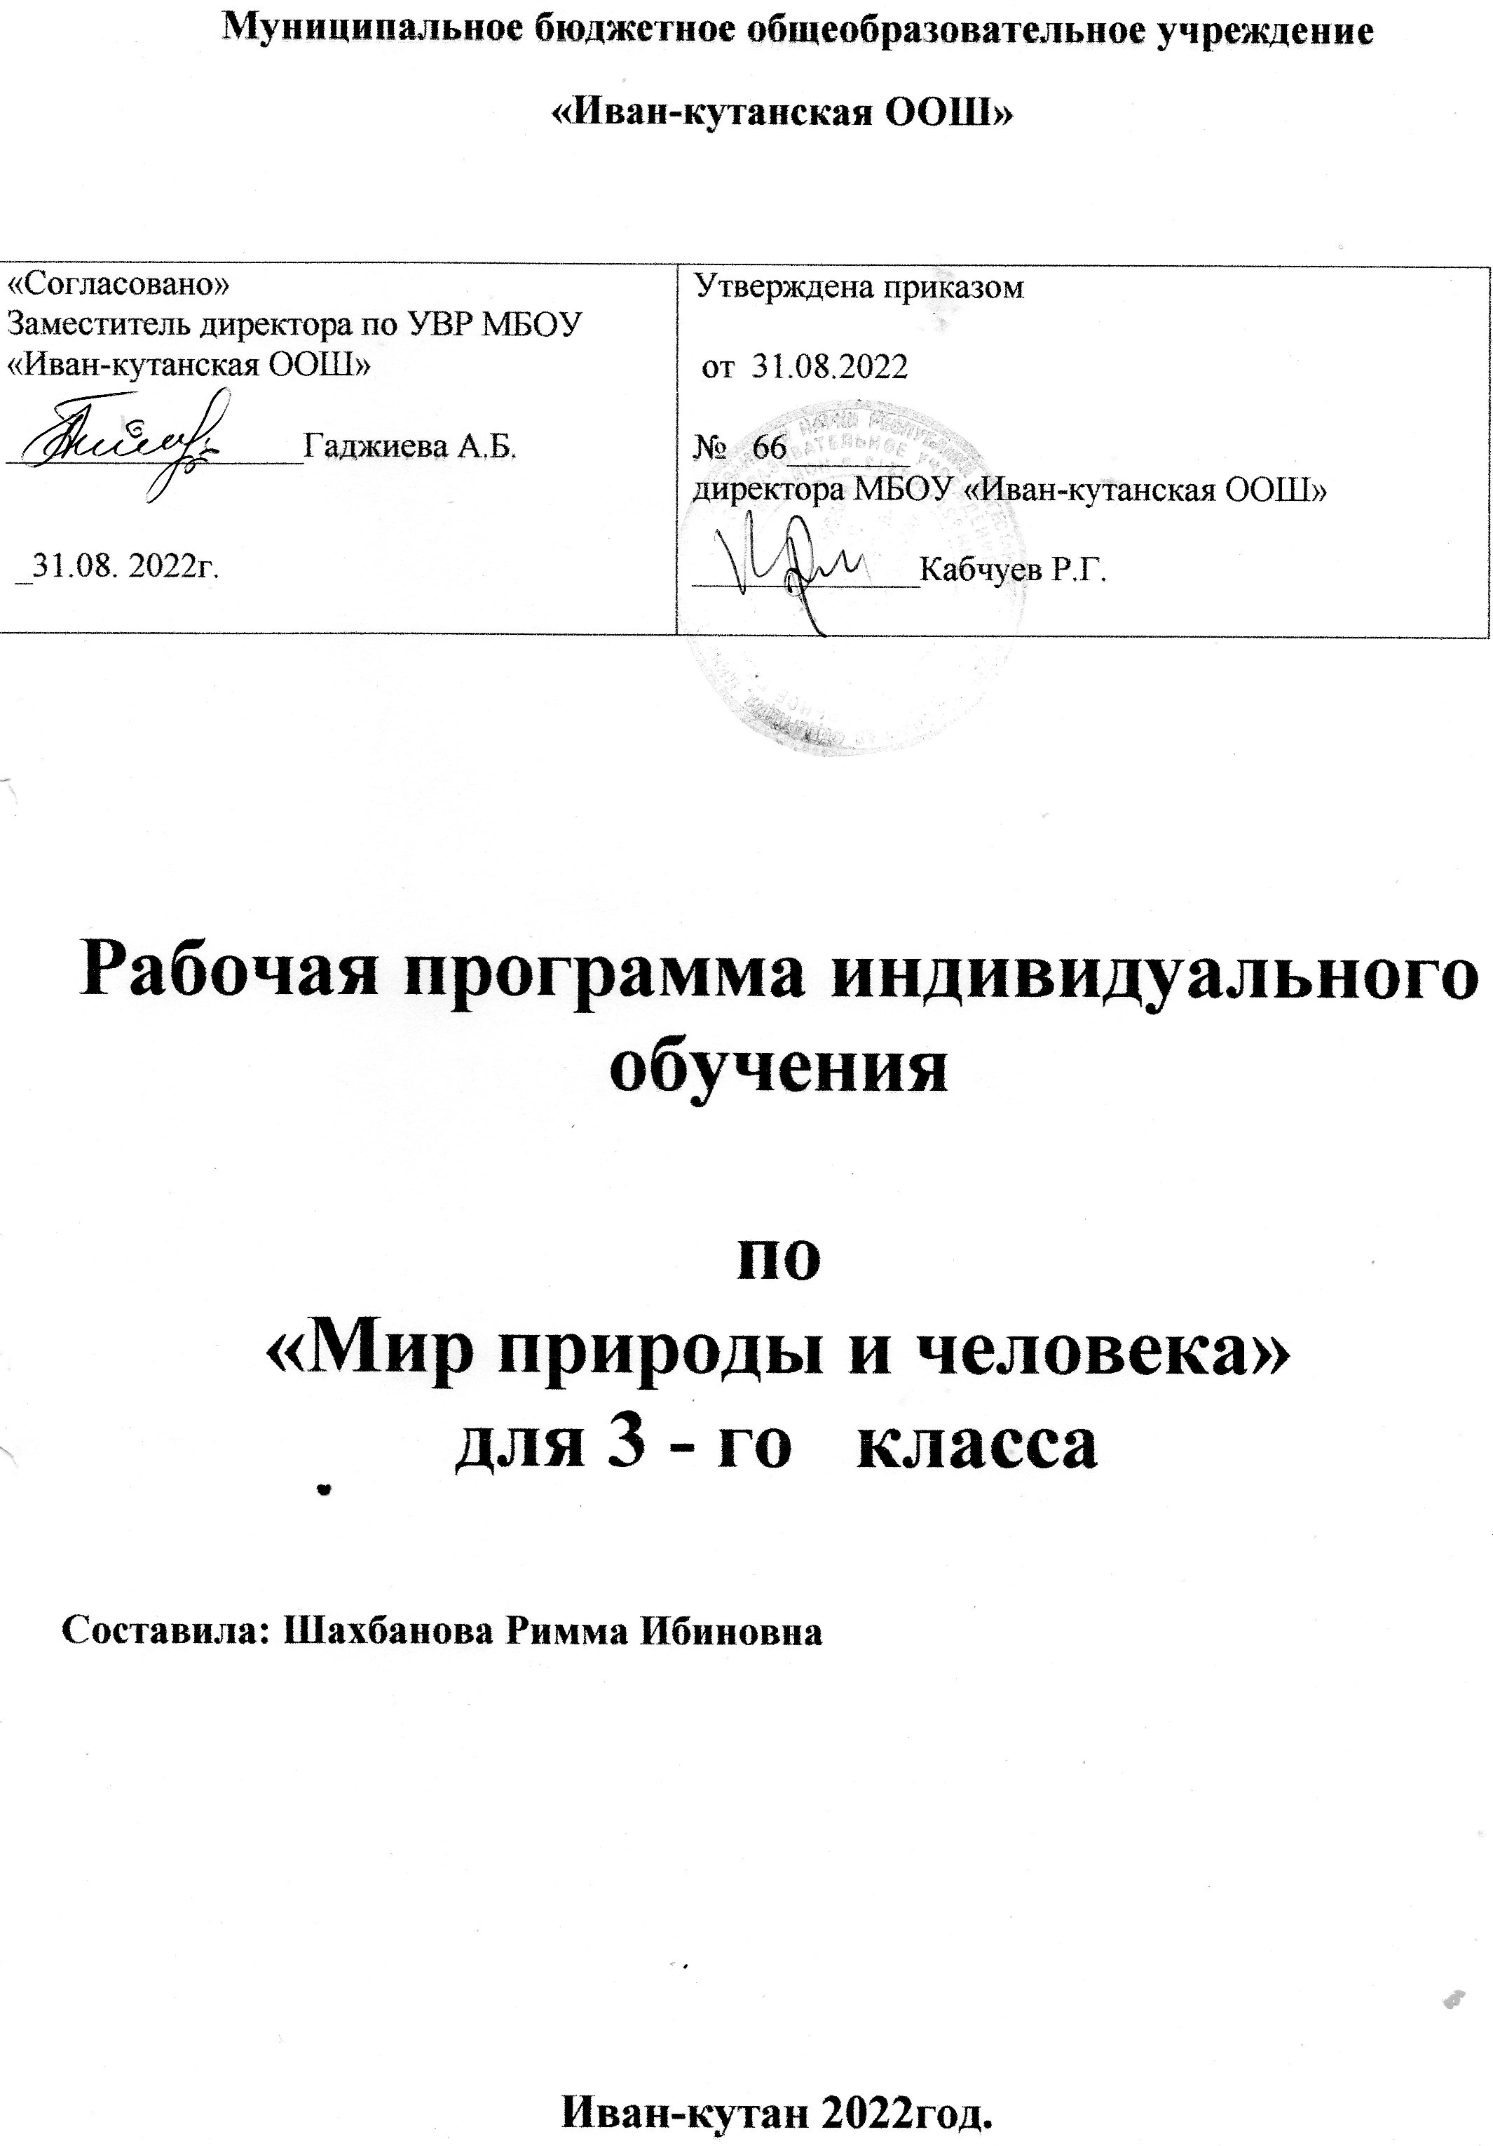

**Рабочая программа индивидуального обучения**

**по предмету «Мир природы и человека»**

**Пояснительная записка**

Примерная адаптированная рабочая программа по предмету «Мир природы и человека» составлена в соответствии с требованиями Федерального государственного образовательного стандарта начального общего образования на основе «Примерной адаптированной основной общеобразовательной программы образования обучающихся с умственной отсталостью (интеллектуальными нарушениями)»

Тематическое планирование рассчитано на 1 час в неделю, что составляет 34 учебных часа в год. Для реализации данного планирования был выбран учебник для специальных (коррекционных) образовательных учреждений VIII вида для 3 класса "Живой мир" Н.Б. Матвеева, М.А. Попова, Т.О. Куртова, Москва "Просвещение" 2021 г.

Курс «Мир природы и человека» является начальным звеном формирования естествоведческих знаний, пропедевтическим этапом развития у обучающихся младших классов понятийного мышления на основе сведений о живой и неживой природе.

**Основная цель предмета** «Мир природы и человека» заключается в углублении сведений, раскрывающих причинные, следственные, временные и другие связи между объектами, явлениями и состояниями природы;

формирование основы для изучения в дельнейшем предметов «Естествознание» и «География», создание преемственной системы знаний между названными предметами.

**Задачи курса « Мир природы и человека»:**

уточнить имеющиеся у детей представления о неживой и живой природе, дать новые знания об основных ее элементах;

на основе наблюдений и простейших опытных действий расширить представления о взаимосвязи живой и неживой природы, формах приспособленности живого мира к условиям внешней среды;

выработать умения наблюдать природные явления, сравнивать их, составлять устные описания, использовать в речи итоги наблюдений и опытных работ, отмечать фенологические данные;

сформировать знания учащихся о природе своего края;

сформировать первоначальные сведения о природоохранительной деятельности человека, научить учащихся бережному отношению к природе.

**Форма организации образовательного процесса**

Основной, главной формой организации учебного процесса является урок и экскурсии. В процессе обучения школьников целесообразно использовать следующие методы и приемы:

* словесный метод ( рассказ, объяснение ,беседа, работа с учебником);
* наглядный метод (метод иллюстраций, метод демонстраций);
* практический метод (упражнения, практическая работа);
* репродуктивный метод (работа по алгоритму);
* коллективный, индивидуальный;
* творческий метод;
* совместные действия ребенка и взрослого, действия по подражанию (в основном на начальном этапе обучения и при изучении нового содержания);
* рассматривание, самостоятельное называние, показ по словесной инструкции педагога предметов, картинок и т. п.;
* соотнесение предметов с соответствующими им изображениями с последующим их называнием или указанием на них с помощью жеста;
* наблюдения на прогулках и "экскурсиях за явлениями природы, предметами окружающего мира, живыми объектами;
* обыгрывание предметов, определение их функционального назначения, свойств и качеств для более точного их восприятия.

**Общая характеристика предмета**

Курс «Мир природы и человека» построен по концентрическому принципу, а также с учетом преемственности тематического планирования навесь курс обучения. Такой принцип позволяет повторять и закреплять полученные знания в течение года, дополнять их новыми сведениями.

На уроках следует использовать разнообразные наглядные средства обучения: натуральные объекты, муляжи, макеты, гербарии, коллекции, различные мультимедийные материалы. Повышение эффективности усвоения учебного содержания требует организации большого количества наблюдений, упражнений, практических работ, игр и составления на их основе описаний объектов природы или природных явлений, а также разнообразной природоохранной деятельности обучающихся под руководством учителя.

Знания и умения по курсу «Мир природы и человека» реализовываются на уроках таких предметных областей, как язык и речевая практика, математика, искусство, технология, а также применяются в программе внеурочной деятельности.

Данный учебный предмет является специфическим для обучения младших умственно отсталых школьников. Занятия поэтому учебному предмету имеют интегративный характер, рассматриваются как коррекционные. Их целью является направленное исправление дефектов общего и речевого развития детей, их познавательной деятельности.

У учащихся формируются элементарные представления и понятия, необходимые при обучении другим учебным предметам, расширяется и обогащается представление о непосредственно окружающем мире, они получают некоторые представления о мире, который находится вне поля их чувствительного опыта. Обучение способности видеть, сравнивать, обобщать, конкретизировать, делать элементарные выводы, устанавливать несложные причинно-следственные связи и закономерности способствует развитию аналитико-синтетической деятельности учащихся, коррекции их мышления. В связи с расширением и уточнением круга представлений о предметах и явлениях окружающей действительности обогащается словарный запас учащихся: вводятся соответствующие термины, наглядно дифференцируется значение слов (*стебель— ствол, трава— куст— дерево*)*,* показывается различие между видовым и родовым понятием (*роза— цветок*)*,* ученики упражняются в адекватном и более точном сочетании слов, обозначающих предметы, их признаки и действия. В процессе непосредственных наблюдений реальной действительности обогащается словарь учащихся, при организации беседы он активизируется, т.е. усвоенные слова включаются в речь. Разговорная устная речь представляет собой сложный вид речевой деятельности. Она включает в себя ответы на вопросы и диалог, описание предметов и явлений, собственных действий и впечатлений и т.д.

**Место учебного предмета в учебном плане**

Курс «Мир природы и человека» рассчитан на очную форму обучения. На изучение данного предмета в 3 классе выделен 1 час в неделю, что составляет 34 часа в год.

**Планируемые результаты освоения курса**

Для обучающихся с интеллектуальными нарушениями очень важно, чтобы все обучение носило практический характер. Поэтому помимо предметных результатов освоения программы в курсе «Мир природы и человека» реализуется формирование личностных умениями и навыков. Для детей с интеллектуальными нарушениями эти действия носят характер жизненных компетенций. В курсе «Мир природы и человека» представлены многообразные задания, иллюстративный и текстовый материал на развитие следующих ***личностных умений и навыков****:*

* осознание себя как ученика, как члена семьи, как друга и одноклассника;
* адекватность представлений о собственных возможностях и ограничениях, о насущно необходимом жизнеобеспечении;
* способность вступать в коммуникацию со взрослыми по вопросам сопровождения учебного процесса и создания специальных условий для пребывания в школе, своих нуждах и правах в организации обучения;
* способность вступать в коммуникацию со сверстниками по вопросам помощи, при взаимодействии в совместной деятельности;
* владение социально-бытовыми умениями в учебной деятельности и повседневной жизни;
* владение навыками коммуникации и принятыми ритуалами социального взаимодействия

(т. е. самой формой поведения, его социальным рисунком);

* осмысление и дифференциация картины мира, ее временно-пространственной организации через содержание курса «Мир природы и человека»;
* осмысление социального окружения, своего места в нем, принятие соответствующих возрасту ценностей и социальных ролей;
* овладение самостоятельным выполнением заданий, поручений, инструкций.

Для решения задачи социальной адаптации важнейшим является развитие коммуникативной функции речи, формирование культуры и стиля речи с тем, чтобы развивать у обучающихся с интеллектуальными нарушениями умение общаться и использовать полученные знания в различных социальных ситуациях в жизни. Умение задать вопрос, понять вопрос, ответить на вопрос помогает установить конструктивное общение, например, в поликлинике, аптеке, магазине и т.д.

Работа над развитием регулирующей функции речи проводится также через специально организованную на уроке работу по освоению общеучебных навыков, таких как: выслушивание инструкции или установки на деятельность в ходе урока, планирование работы, отчет о работе и т. д.

Таким образом, процесс изучения курса «Мир природы и человека» должен быть направлен на овладение следующими ***коммуникативными навыками:***

* умением вступать в контакт и работать в группах;
* умением использовать принятые ритуалы социального взаимодействия с одноклассниками, сверстниками, учителями;
* умение обращаться за помощью и принимать помощь;
* умение слушать и понимать инструкцию к учебному заданию в разных видах деятельности и быту;
* сотрудничать с взрослыми и сверстниками в разных социальных ситуациях; доброжелательно относиться, сопереживать, конструктивно взаимодействовать с людьми;
* договариваться и изменять свое поведение в соответствии с объективным мнением большинства в конфликтных или иных ситуациях взаимодействия с окружающими.

В рамках изучения курса «Мир природы и человека» развиваются следующие ***регулятивные учебные действия:***

* входить и выходить из школьного здания, учебного помещения по условному сигналу (школьный звонок, разрешение учителя);
* самостоятельно ориентироваться в пространстве школьного двора, здания, класса (зала, учебного помещения);
* использовать ритуалы школьного поведения (поднимать руку, вставать и выходить из-за парты и т. д.) в учебное время;
* самостоятельно работать с учебными принадлежностями и организовывать рабочее место под руководством учителя;
* корректировать свои действия по выполнению задания в соответствии с инструкцией (под руководством учителя);
* принимать цели и инструкции, произвольно включаться в деятельность, следовать предложенному плану и работать в общем темпе.

В процессе овладения различными знаниями о живой и неживой природе в рамках предмета «Мир природы и человека» обучающиеся с интеллектуальными нарушениями научаются следующим **познавательным** учебным действиям:

* выделять существенные, общие и отличительные свойства предметов, явлений окружающей действительности,
* характеризовать предметы и явления по их основным свойствам (цвету, форме, размеру, материалу);
* находить задания, предложения, тексты в учебнике или другом предлагаемом материале;
* использовать условные знаки, символические средства с помощью учителя;
* работать с несложной по содержанию и структуре информацией (понимать изображение, текст, устное высказывание, элементарное схематическое изображение, таблицу, предъявленных на бумажных и электронных и других носителях);
* называть и характеризовать предметы, сравнивать два предмета, делать элементарные обобщения;
* знать и употреблять названия и свойства изученных предметов и явлений, их частей;
* знать и применять обобщающие понятия изученных групп предметов и свойств.

**Предметные результаты освоения учебного предмета «Мир природы и человека».**

Предметные результаты имеют два уровня овладения: минимальный и достаточный. Достаточный уровень освоения предметных результатов не является обязательным для всех обучающихся. Минимальный уровень является обязательным для всех обучающихся с умственной отсталостью.

***Учащиеся должны усвоить следующие представления****:*

* о простейших свойствах воздуха, его значении в жиз­ни растений, животных, человека;
* о растениях сада, леса;
* об образе жизни и повадках домашних и диких животных, птиц;
* о роли человека в жизни домашних животных;
* о сезонных изменениях в неживой и живой природе;
* о дыхании человека, о профилактике простудных заболеваний.

**Минимальный уровень**

* правильно называть изученные объекты и явления;
* сравнивать и различать растения сада и леса, называть по 2—3 растения, наиболее распространённых в данной местности; различать ягоды, орехи, грибы;
* сравнивать домашних и диких животных, птиц; описывать их повадки;
* соблюдать правила употребления в пищу грибов и ягод;
* соблюдать правила предупреждения простудных заболеваний;
* соблюдать требования по профилактике пищевых отравлений;
* соотносить сезонные изменения в неживой природе с изменениями в жизни растений, животных, человека.

**Достаточный уровень**

* правильно называть изученные объекты и явления;
* сравнивать и различать растения сада и леса, деревья хвойные и лиственные, кустарники, травы, ягоды, грибы, орехи, плоды и семена растений; названия деревьев и кустарников, наиболее распространённых в данной местности;
* сравнивать и различать домашних и диких животных и птиц; описывать их повадки и образ жизни;
* соблюдать правила питания; правила приготовления пищи и хранения продуктов питания, соблюдать требования по профилактике пищевых отравлений;
* соотносить сезонные изменения в неживой природе с изменениями в жизни растений, животных, человека;
* определять по сезонным изменениям время года;
* определять направления ветра.

**Содержание курса**

**Сезонные изменения в неживой природе**

Закрепление представлений о влиянии солнца на смену времён года.

Наблюдение за высотой солнца над горизонтом в разное время года: направление солнечных лучей, количество тепла и света.

Изменение продолжительности дня и ночи. Восход, заход солнца.

Формирование представлений о явлениях и состояниях неживой природы: облачность, туман, небольшой дождь, заморозки, оттепель, вьюга, метель, ледоход, жаркие дни, радуга, холодный — тёплый ветер.

Продолжение наблюдений за погодой, их описание.

Календарь. Знакомство с календарём. Названия месяцев.

**Растения и животные в разное время года**

Наблюдения за растениями сада и леса в разное время да: яблоня, осина, липа, акация, орешник. Увядание и появление цветов и трав (медуница). Птицы зимующие и перелётные: клёст, снегирь, соловей. Насекомые в осенний период.

Домашние животные в разное время года.

Лесные животные: мыши, змеи, лягушки.

Сезонные работы в саду, огороде, труд людей в разное время года

**Неживая природа**

Воздух и его значение в жизни растений, животных, человека. Термометр (элементарные представления). Изменение температуры воздуха. Ветер. Стороны горизонта: север, юг, запад, восток. Направление ветра.

**Живая природа**

Растения

Сравнение и распознавание растений по их признакам: деревья, кустарники, травы.

Части растений: корень, стебель (ствол), ветки, почки, листья, цветы.

Растения сада. Фруктовые деревья (2—3 названия); ягодные кустарники (2—3 названия). Внешний вид, распознавание. Плоды. Ягоды.

Лес. Растения леса. Деревья хвойные и лиственные, кустарники.

Семена. Орехи. Лесные ягоды. Ягоды съедобные и несъедобные.

Грибы. Грибы съедобные и несъедобные.

Травы полезные и травы опасные.

**Животные**

Дикие обитатели леса: кабан, лось, заяц. Внешний вид, питание, повадки, образ жизни, детёныши. Приспособление диких животных к природным условиям.

Домашние животные: свинья, корова, кролик. Внешний вид, питание, детёныши. Уход за домашними животными.

Сравнение диких и домашних животных. Сходства и различия: кабан — свинья, заяц — кролик.

Птицы. Внешний вид, питание, повадки, образ жизни.

Строение гнёзд, забота о потомстве. Птицы перелётные и зимующие: ласточка, дрозд, галка, дятел.

Хищные птицы: ястреб, коршун. Певчие птицы: соловей, жаворонок.

**Человек**

Дыхание человека. Элементарные представления о строении и работе лёгких.

Температура тела человека. Градусник и его назначение.

Профилактика простудных заболеваний.

Сердце, кровь. Элементарные представления о строении и работе сердца. Пульс.

Окружающая среда и здоровье человека.

Питание человека. Употребление в пищу овощей, фруктов, молочных продуктов, мяса. Приготовление и хранение пищи. Профилактика пищевых отравлений.

**Тематическое планирование**

Распределение учебных часов по разделам курса и последовательность изучения тем и разделов по рабочей программе осуществляется следующим образом:

|  |  |  |
| --- | --- | --- |
| № | Тема | Количество часов |
| 1 | **Сезонные изменения в природе**  Времена года. Осень  Зима  Весна  Лето | **11**  3  3  3  2 |
| 2 | **Неживая природа** | **4** |
| 3 | **Живая природа**  Растения  Животные  Человек | **19**  7  5  7 |
|  | **Всего** | **34** |

**Учебно - методическое обеспечение** 1. Учебник «Мир природы и человека» авторы: Н.Б. Матвеева, М.А. Попова, Т.О. Куртова,

Москва "Просвещение", 2017

# Тематическое планирование 3 класс

**Мир природы и человека 34 ч**

|  |  |  |  |  |
| --- | --- | --- | --- | --- |
| **№**  **п/п** | **Тема урока** | **Количеств**  **часов** | **Дата** | |
| **Сезонные изменения в природе 11 ч** | | |  | |
| 1. | Времена года. Осень Осенние месяцы. Календарь | 1 |  | |
| 2. | Растения и животные осенью | 1 |  | |
| 3. | Занятия людей осенью Изучаем правила дорожного движения | 1 |  | |
| 4. | Зима. Признаки зимы Зимние месяцы | 1 |  | |
| 5. | Растения зимой и животные зимой | 1 |  | |
| 6. | Занятия людей зимой. Правила поведения в зимний период (снежная буря, катание на коньках). | 1 |  | |
| 7. | Весна. Признаки весны Весенние месяцы | 1 |  | |
| 8. | Растения и животные весной. Насекомые | 1 |  | |
| 9. | Признаки лета. Летние месяцы. | 1 |  | |
| 10. | Растения и животные летом. | 1 |  | |
| 11. | Занятия людей весной и летом. | 1 |  | |
| **Неживая природа 4 ч** | | |  | |
| 12. | Солнце в разные времена года Восход и заход солнца. Сон – лучшая профилактика усталости. | 1 |  | |
| 13. | Календарь. | 1 |  | |
| 14. | Воздух. Значение воздуха. Термометр. | 1 |  | |
| 15. | Ветер. Направление ветра Поведение во время урагана. | 1 |  | |
| **Живая природа 19 ч**  **Растения 7 ч** | | |  | |
| 16. | Сравнение растений. | 1 |  | |
| 17. | Части растений: корни, стебли. | 1 |  | |
| 18. | Части растений: листья, цветы. | 1 |  | |
| 19. | Растения сада. | 1 |  | |
| 20. | Лес. Растения леса. Травы. | 1 |  | |
| 21. | Плоды и семена Лесные ягоды. | 1 |  | |
| 22. | Грибы. Съедобные и ядовитые. Профилактика отравлений . Правила поведения в лесу. | 1 |  | |
| **Животные 5 ч** | | |  | |
| 23. | Животные. Охрана животного мира. | 1 |  | |
| 24. | Дикие и домашние животные. | 1 |  | |
| 25. | Сравнение животных: свинья и кабан, кролик и заяц (по выбору). Правила ухода за домашними животными. | 1 |  | |
| 26. | Птицы. Строение птиц. | 1 |  | |
| 27. | Перелетные, зимующие птицы. | 1 |  | |
| **Человек 7 ч** | | |  | |
| 28. | Человек. Дыхание человека Профилактика простудных заболеваний. | 1 |  | |
| 29. | Человек. Дыхание человека Профилактика простудных заболеваний. | 1 |  | |
| 30. | Кровь. | 1 |  | |
| 31. | Сердце. | 1 |  | |
| 32. | Пульс. Поведение во время болезни. Вызов врача из поликлиники. | 1 |  | |
| 33. | Окружающая среда и здоровье человека. | 1 |  | |
| 34. | Питание человека. | 1 | |  |

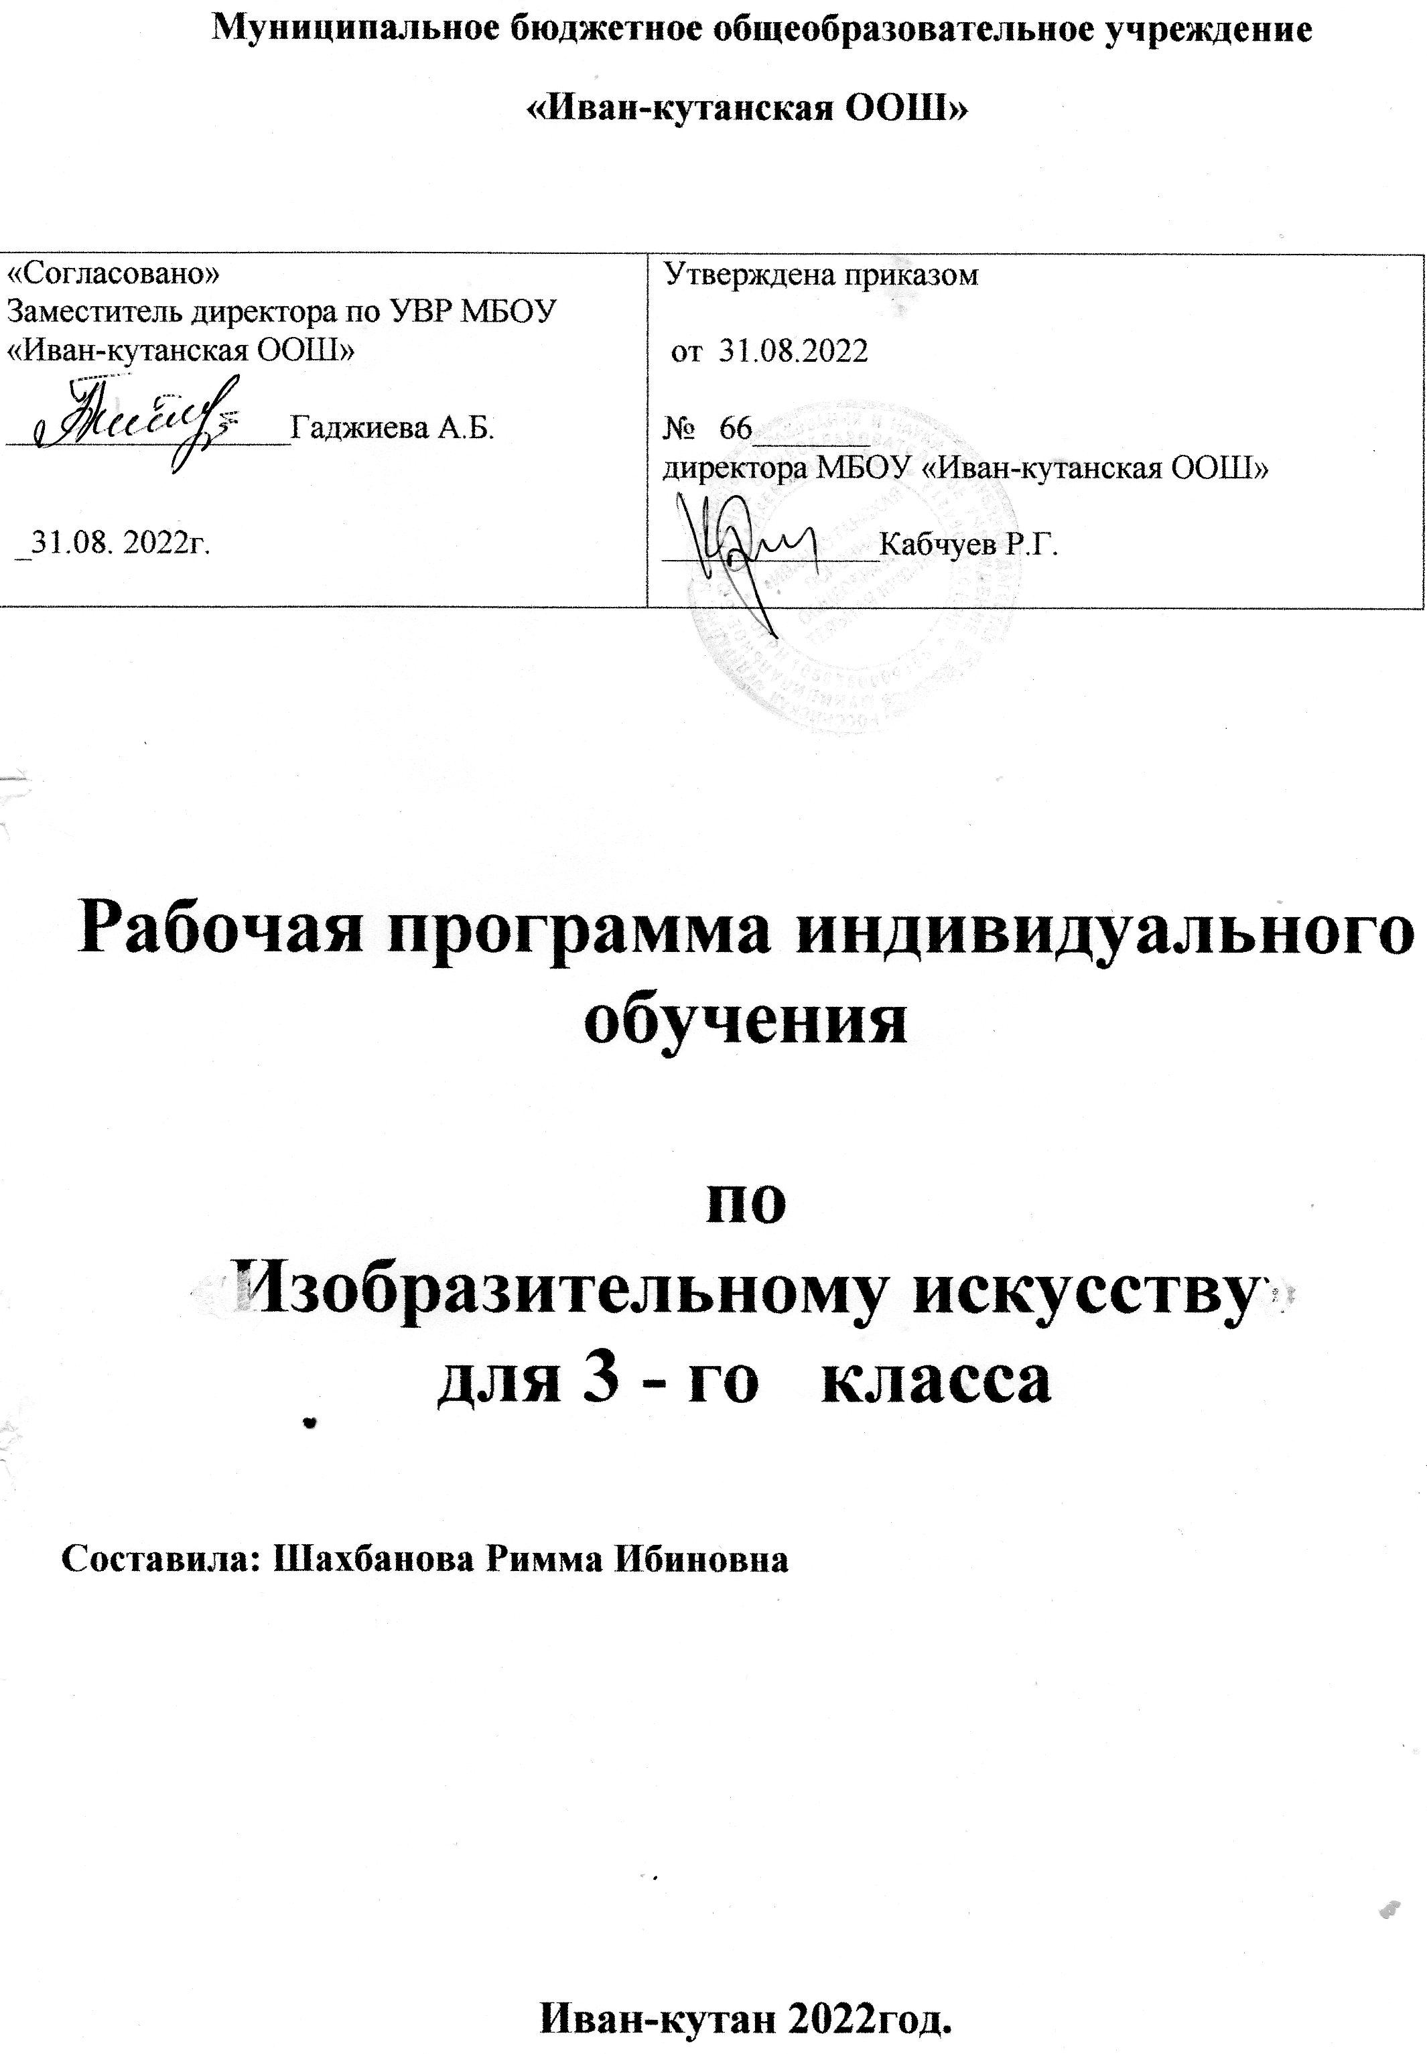

**Рабочая программа индивидуального обучения по предмету «ИЗО»**

**Пояснительная записка**

Рабочая программа по изобразительному искусству для 3 класса (далее - Рабочая программа) составлена на основе программы специальных (коррекционных) общеобразовательных учреждений VIII вида под редакцией В.В. Воронковой. (Москва «Просвещение» 2011 года).

Изобразительное искусство как школьный учебный пред­мет имеет важное коррекционно-развивающее значение. Уроки изобразительного искусства при правильной их по­становке оказывают существенное воздействие на интеллек­туальную, эмоциональную и двигательную сферы, способ­ствуют формированию личности умственно отсталого ребен­ка, воспитанию у него положительных навыков и привычек.

Цель программы обучения:

использование изобразительной деятельности в качестве важнейшего средства воздействия на формирование личности ребёнка, на интеллектуальную, эмоциональную и двигательную сферы.

Школьный курс по изобразительному искусству ставит следующие основные задачи:

* способствовать коррекции недостатков познавательной деятельности школьников путем систематического и целе­направленного воспитания и развития у них правильного восприятия формы, конструкции, величины, цвета пред­метов, их положения в пространстве;
* находить в изображаемом существенные признаки, уста­навливать сходство и различие;
* содействовать развитию у учащихся аналитико-синтетической деятельности, умения сравнивать, обобщать;
* ориентироваться в задании и планировать свою работу, намечать последовательность выполнения рисунка;
* исправлять недостатки моторики и совершенствовать зри­тельно-двигательную координацию путем использования вариативных и многократно повторяющихся графических действий с применением разнообразного изобразительного материала;
* дать учащимся знания элементарных основ реалистиче­ского рисунка, формировать навыки рисования с натуры, декоративного рисования;
* знакомить учащихся с отдельными произведениями изоб­разительного, декоративно-прикладного и народного искус­ства, воспитывать активное эмоционально-эстетическое от­ношение к ним;
* развивать у учащихся речь, художественный вкус, инте­рес и любовь к изобразительной деятельности.

Для решения этих задач программой предусмотрены че­тыре вида занятий: декоративное рисование, рисование с натуры, рисование на темы, беседы об изобразительном искусстве.

Прежде чем приступить к этим занятиям, учащихся не­обходимо к ним подготовить.

**Характеристика курса**

**Подготовительные занятия**

Их главная задача — формирование и обогащение чув­ственного опыта (умения видеть, слышать, осязать), явля­ющегося необходимой предпосылкой развития познаватель­ной деятельности школьников. На этом этапе важно также сформировать первичные навыки работы с материалами и инструментами, показать, что рисунки отражают свойства предметов и их отношения, привить интерес к изобрази­тельной деятельности. В подготовительный период обучения учитель, исполь­зуя разнообразный игровой и графический материал, про­водит работу, направленную на развитие у учащихся зри­тельного внимания, восприятия предметов и их свойств (фор­мы, величины, цвета, количества деталей и их положения по отношению друг к другу), на формирование представле­ний. Большое внимание уделяется совершенствованию мел­ких, дифференцированных движений пальцев и кисти рук, зрительно-двигательной координации, выработке изобра­зительных навыков. При этом необходимо добиваться, что­бы учащиеся могли осознанно выполнять движения каран­дашом (фломастером) в заданном направлении, изменять направление движения, прекращать движение в нужной точке.

Все занятия, как правило, проводятся в игровой, зани­мательной форме. Для этого необходимо иметь соответству­ющие дидактические пособия: строительные конструкторы с комплектом цветных деталей, раскладные пирамидки, плоские и объемные геометрические фигуры разной вели­чины, полоски цветного картона разной длины и ширины, плакаты с образцами несложных рисунков, геометрическое лото, а также различные игрушки.

Эти игры и упражнения на каждом уроке должны закан­чиваться графическими действиями учащихся, выполнени­ем простейших рисунков, отражающих решение той или иной задачи.

После определенной подготовки, когда дети приобретут некоторые знания и умения, можно переходить к изображе­нию относительно сложных по форме и строению предме­тов, хорошо знакомых учащимся и подобранных по сход­ству с основными геометрическими формами.

**Декоративное рисование**

На уроках декоративного рисования учащиеся знакомят­ся с лучшими образцами декоративно-прикладного искус­ства. Демонстрация произведений народных мастеров позволяет детям понять красоту изделий и целесообразность ис­пользования их в быту. В процессе занятий школьники полу­чают сведения о применении узоров на коврах, тканях, обо­ях, посуде, игрушках, знакомятся с художественной резь­бой по дереву и кости, стеклом, керамикой и другими пред­метами быта.

Краткие беседы о декоративно-прикладном искусстве с показом изделий народных умельцев, учебных таблиц и реп­родукций помогают в определенной степени формированию у учащихся эстетического вкуса.

Занятия по декоративному рисованию должны, как пра­вило, предшествовать урокам рисования с натуры, так как они формируют технические и изобразительные умения учащихся.

**Рисование с натуры**

Рисованию с натуры обязательно предшествует наблю­дение изображаемого объекта, определение его формы, строе­ния, цвета и размеров отдельных деталей и их взаимного расположения. После всестороннего изучения предмета уча­щиеся передают его в рисунке так, как видят со своего места.

Большое значение на этих уроках имеет правильный от­бор соответствующего оборудования и моделей.

Основная задача обучения рисованию с натуры в млад­ших классах — научить детей рисовать, передавая в рисунке соотношения ширины и высоты, частей и целого, а также конструкцию предметов.

На занятиях по рисованию с натуры очень важно выра­ботать у учащихся потребность постоянно сравнивать свой рисунок с натурой и отдельные детали рисунка между собой. Существенное значение для этого имеет развитие у детей умения применять среднюю (осевую) линию, а также пользо­ваться простейшими вспомогательными (дополнительными) линиями для проверки правильности рисунка.

**Рисование на темы**

Содержанием уроков рисования на темы являются изоб­ражение явлений окружающей жизни и иллюстрирование отрывков из литературных произведений.

В 1—2 классах задача тематического рисования сводится к тому, чтобы учащиеся смогли изобразить по представле­нию отдельные предметы, наиболее простые по форме и окраске. Например, дети рисуют елочные игрушки, снего­вика, рыбок в аквариуме, выполняют рисунки к сказкам «Колобок», «Три медведя» и др.

В 3—4 классах перед учащимися ставятся простейшие изобразительные задачи: правильно передавать зрительное соотношение величин предметов, учитывать в рисунках видимое уменьшение дальних предметов, усвоить правило загораживания одних предметов другими.

Ставя перед учащимися задачу передать в рисунке ка­кую-либо тему, раскрыть сюжет отрывка литературного про­изведения, проиллюстрировать текст-описание, учитель дол­жен сосредоточить свои усилия на формировании у них за­мысла, активизации зрительных образов. После объяснения учителя учащиеся рассказывают, что следует нарисовать, как, где и в какой последовательности.

**Беседы об изобразительном искусстве**

Беседы об искусстве — важное средство нравственного и художественно-эстетического воспитания школьников.

В 1—3 классах занятия ограничиваются рассматриванием изделий народных мастеров (преимущественно игрушек), репродукций художественных произведений, а также разбо­ром иллюстраций в детских книгах. Отдельные уроки для такой работы не отводятся, а выделяется 10—15 минут в на­чале или в конце урока.

В 4 классе для бесед выделяются специальные уроки: на одном уроке рекомендуется показывать не более трех-четырех произведений живописи, скульптуры, графики, подо­бранных на одну тему, или 5—6 предметов декоративно-при­кладного искусства.

Для подготовки учащихся к пониманию произведений изобразительного искусства важное значение имеет систе­матическая работа с иллюстративным материалом, рассчи­танная на развитие у детей зрительного восприятия.

В младших классах учитель в основном работает над тем, чтобы учащиеся смогли узнать и правильно назвать изобра­женные предметы.

Во время бесед об искусстве, как и на других уроках ри­сования, не следует забывать о работе по обогащению сло­варя и развитию речи учащихся, по коррекции недостатков произношения.

**Место предмета в учебном плане**

Курс «ИЗО» рассчитан на очную форму обучения. На изучение данного предмета в 3 классе выделено 1 час в неделю, что составляет 34 часов в год.

**Содержание программы**

**Декоративное раскрашивание**

Учить детей рисовать узоры из геометрических и расти­тельных форм в полосе и квадрате; развивать способность анализировать образец; определять структуру узора (повто­рение или чередование элементов), форму и цвет составных частей; использовать осевые линии при рисовании орнамен­тов в квадрате; правильно располагать элементы оформле­ния по всему листу бумаги в декоративных рисунках.

**Рисование с натуры**

Упражнять учащихся в изображении предметов округлой и продолговатой формы; учить различать и изображать пред­меты квадратной, прямоугольной, круглой и треугольной формы, передавая их характерные особенности; при изображении плоских предметов симметричной формы приме­нять среднюю (осевую) линию; развивать умения опреде­лять последовательность выполнения рисунка; использовать в рисовании с натуры светлый и темный оттенки цвета.

**Рисование на темы**

Учить детей соединять в одном сюжетном рисунке изоб­ражения нескольких предметов, объединяя их общим со­держанием; располагать изображения в определенном по­рядке *(ближе, дальше),* используя весь лист бумаги и соблю­дая верх и низ рисунка.

**Беседы об изобразительном искусстве**

Учить детей узнавать в иллюстрациях книг и в репродук­циях художественных картин характерные признаки времен года, передаваемые средствами изобразительного искусст­ва; развивать у них умение видеть красоту природы в различ­ные времена года.

**Основные требования к знаниям и умениям учащихся**

*Учащиеся должны* ***уметь:***

* правильно располагать лист бумаги (по вертикали или горизонтали) в зависимости от пространственного расположения изображаемого;
* самостоятельно располагать изображение отдельно взятого предмета посередине листа бумаги;
* ориентироваться на плоскости листа бумаги и в готовой геометрической форме;
* правильно распределять величину изображения в зависимости от размера листа бумаги;
* делить лист на глаз на две и четыре равные части;
* анализировать с помощью учителя строение предмета;
* изображать от руки предметы разной формы, передавая их характерные особенности:
* рисовать узоры из геометрических и растительных форм в полосе и квадрате (по образцу);
* в рисунках на темы изображать основания более близких предметов ниже, дальних предметов — выше: изображать близкие предметы крупнее дальних, хотя и равных по величине;
* различать и называть цвета и их оттенки;
* узнавать в иллюстрациях книг и в репродукциях художественных картин характерные признаки времен года, передаваемые средствами изобразительного искусства;
* анализировать свой рисунок с помощью учителя, отмечать в работе достоинства и недостатки.

*Учащиеся должны* ***знать:***

* цвета;
* строение изображаемого предмета;
* правила построения узора в полосе, квадрате, круге.

**Содержание учебного предмета «Изобразительное искусство» .**

**Раздел 1 . Искусство в твоем доме -9 ч. (3+6 сит)**

Твои игрушки -1 ч

Посуда у тебя дома -1ч

Обои и шторы в твоем доме – 1ч

Мамин платок -1ч

Твои книжки -1ч

Открытки– 2ч

Труд художника для твоего дома– 1ч

Памятники архитектуры -1ч.

**Раздел 2 . Искусство на улицах твоего города – 6 ч. (1+5 сит)**

Парки, скверы, бульвары – 1ч

Ажурные ограды – 1ч

Волшебные фонари – 1ч

Витрины - 1ч

Удивительный транспорт– 1ч

Труд художника на улицах твоего города– 1ч

**Раздел 3 . Художник и зрелище- 11ч. (3+8 сит)**

Художник в цирке – 2ч

Художник в театре – 2ч

Театр кукол – 2ч

Маски – 2ч

Афиша и плакат – 1ч

Праздник в городе – 1ч

Школьный карнавал– 1ч

**Раздел 4 . Художник и музей- 8ч. (2+6 сит)**

Музеи в жизни города – 1ч

Картина- особый мир. Картина-пейзаж – 1ч

Картина-портрет – 1ч

Картина-натюрморт -1ч

Картины исторические и бытовые -1ч

Скульптура в музее и на улице -1ч

Художественная выставка (обобщение темы) – 2ч

**ТЕМАТИЧЕСКОЕ ПЛАНИРОВАНИЕ С УКАЗАНИЕМ КОЛИЧЕСТВА ЧАСОВ, ОТВОДИМЫХ НА ОСВОЕНИЕ КАЖДОЙ ТЕМЫ .**

|  |  |  |  |  |  |
| --- | --- | --- | --- | --- | --- |
| №  п/п | **Наименование разделов** | **Количество часов** | | | |
| **по примерной программе** | **по рабочей программе** | **По индивидуальной программе** | **Самостоятельное изучение темы** |
| 1 | **Искусство в твоем доме.** | **9** | **9** | **3** | **6** |
| 2 | **Искусство на улицах твоего города.** | **6** | **6** | **1** | **5** |
| 3 | **Художник и зрелище.** | **11** | **11** | **3** | **8** |
| 4 | **Художник и музей.** | **8** | **8** | **2** | **6** |
| **Итого** | | **34** | **34** | **9** | **25** |

|  |  |  |  |  |  |
| --- | --- | --- | --- | --- | --- |
| №  п/п | №  п/п | Дата | | Название раздела, урока | Примечание |
| По плану | По факту |
|  | **Раздел 1 . Искусство в твоем доме (9ч) (3+6 сит)** | | | | |
| 1 | 1 |  |  | Вводное занятие. Твои игрушки. |  |
| 2 |  |  |  | Посуда у тебя дома. |  |
| 3 |  |  |  | Обои и шторы у тебя доме. |  |
| 4 |  |  |  | Мамин платок. |  |
| 5 | 2 |  |  | Твои книжки. |  |
| 6-7 |  |  |  | Открытки. |  |
| 8 |  |  |  | Обобщающий урок. Труд художника для твоего дома.. |  |
| 9 |  |  |  | Памятники архитектуры. |  |
|  | **Раздел 2 . Искусство на улицах твоего города (6ч) (1+5 сит)** | | | | |
| 10 |  |  |  | Парки, скверы, бульвары. |  |
| 11 |  |  |  | Ажурные ограды. |  |
| 12 |  |  |  | Волшебные фонари . |  |
| 13 | 4 |  |  | Витрины. |  |
| 14 |  |  |  | Удивительный транспорт. |  |
| 15 |  |  |  | Обобщающий урок .Труд художника на улицах твоего города (села). |  |
|  | **Раздел 3 . Художник и зрелище- 11ч. (3+8 сит)** | | | | |
| 16-  17- | 5 |  |  | Художник в цирке. |  |
| 18-19 |  |  |  | Художник в театре. |  |
| 20-21 | 6 |  |  | Театр кукол |  |
| 22-23 |  |  |  | Маски |  |
| 24 |  |  |  | Афиша и плакат |  |
| 25 | 7 |  |  | Праздник в городе |  |
| 26 |  |  |  | Школьный карнавал. Обобщающий урок. |  |
|  | **Раздел 4 . Художник и музей 8 ч. (2+6 сит)** | | | | |
| 27 |  |  |  | Музей в жизни города |  |
| 28 |  |  |  | Картина – особый мир. Картина-пейзаж. |  |
| 29 | 8 |  |  | Картина-портрет |  |
| 30 |  |  |  | Картина-натюрморт. |  |
| 31 |  |  |  | Картины исторические и бытовые. |  |
| 32 | 9 |  |  | Скульптура в музее и на улице. |  |
| 33-34 |  |  |  | Художественная выставка.  Обобщающий урок |  |